学习智能体系统（本科 Java 方向个性化学习）
数据库设计文档
概念结构设计 · 逻辑结构设计 · 物理结构设计
项目 | 内容
文档版本 | V1.0
编制日期 | 2026 年 11 月 13 日
目标数据库 | MySQL 5.7（生产环境，向上兼容 MySQL 8.0）
存储引擎 / 字符集 | InnoDB / utf8mb4（排序规则 utf8mb4_general_ci）
数据库名 | learning_agent
设计范围 | 全库 9 个业务域、31 张数据表、11 张 ER 图、58 项外键关联
文档用途 | 开发落地依据与数据库设计评审基线

1 引言

1.1 编写目的
本文档以「学习智能体系统」为设计对象，完整给出关系型数据库设计的三个阶段产物：概念结构设计（实体、属性、联系与 ER 图）、逻辑结构设计（满足第三范式的关系模式与全部表结构定义）、物理结构设计（索引、存储引擎、字符集与分区方案）。文档面向后端开发、数据库管理与设计评审人员，可直接作为开发落地的依据与评审基线。

1.2 系统背景
学习智能体系统是面向本科软件工程专业（Java 方向）的个性化学习平台，基于 DeepSeek 大模型的多 Agent 协作，实现「诊断 → 规划 → 讲解 → 陪练 → 反馈」学习闭环。核心业务能力包括：
- 学生端：智能辅导对话（SSE 流式）、个性化学习路径推荐（知识点依赖链溯源）、练习与即时评测（掌握度回写 + 错题本）、SM-2 间隔重复复习、学习报告；
- 教师端：学情看板、作业发布（Rubric 驱动 / 题目组卷）、AI 辅助批改、预警中心、班级名单导入、学习资源管理、编程项目实训、学情报告；
- 教学边界约束：严禁直接生成完整作业代码，代码陪练仅提供三级渐进提示（思路 → 定位 → 关键结论），该约束体现为 exercise.hints 的三级提示结构。
系统技术栈为 Spring Boot 3 + MyBatis-Plus + MySQL，数据库名 learning_agent，库表结构由 classpath:db/migration 下的 V1~V19 版本化迁移脚本演进管理，本文档的数据定义与迁移脚本保持完全一致。

1.3 设计目标与原则
- 第三范式（3NF）优先：关系模式以消除数据冗余与插入 / 更新 / 删除异常为目标，全部有意识的冗余均在 3.5 节逐项登记、说明理由并给出规范化替代方案；
- 完整性优先：关键业务键一律建立唯一约束（如每生每作业一份提交、同作业限一小组），用数据库约束兜底并发冲突；
- 面向查询设计：索引完全按真实查询路径设计，覆盖列表、详情、统计三类访问；
- 可演进性：软删除（knowledge_point.deleted）、节点来源标记（source）等设计为后续扩展预留空间；
- 文档即工程：文档中的表结构、索引、枚举与线上迁移脚本一一对应，可直接落地。

1.4 目标数据库环境
目标数据库为 MySQL 5.7（生产部署于阿里云，与迁移脚本基线一致），并要求兼容 MySQL 8.0。该环境基线对设计的影响包括：
- JSON 类型自 5.7.8 起原生支持，options / answers / card_payload 等半结构化字段采用 JSON 类型；
- CHECK 约束在 5.7 中仅解析不生效，取值范围校验在应用层执行，MySQL 8.0.16 及以上可开启物理 CHECK（见 3.6）；
- InnoDB DYNAMIC 行格式下索引最大长度 3072 字节，utf8mb4 字符下可索引约 768 个字符，满足全部索引列需求；
- utf8mb4 为默认字符集，完整支持 4 字节 UTF-8（含 Emoji），避免生僻字乱码。

1.5 术语与命名规范
- PK：主键（Primary Key）；UK：唯一键（Unique Key）；FK：外键（Foreign Key）；M:N / 1:N：联系的基数标注；
- 表名、字段名一律小写下划线命名（snake_case）；用户表、班级表、会话表使用 SQL 保留字 user、class、session，DDL 中必须以反引号包裹；
- 索引命名：唯一索引 uk_ 前缀 + 语义，普通索引 idx_ 前缀 + 语义，与迁移脚本命名一致；
- 「逻辑外键」指以业务编码（如 kp_code）而非代理主键建立的关联，在 3.4 / 3.5 节单独说明。

2 概念结构设计

2.1 设计方法与业务域划分
概念结构设计采用自底向上的抽象方法：先依据需求归纳各业务域的局部 ER 模型，再集成为系统全局 ER 模型，集成过程中消除同名异义、异名同义与结构冲突。实体采用 Chen 表示法（矩形 = 实体，菱形 = 联系，椭圆 = 属性，联系上标注 1:1 / 1:N / M:N 基数）。系统全库划分为 9 个业务域，如下表所示。
编号 | 业务域 | 涉及实体（表） | 域职责
A | 用户与组织 | user、class、class_co_teacher | 统一账户、角色区分、班级归属、班级共同管理授权
B | 知识图谱 | knowledge_point、kp_dependency、mastery | 两级以上知识树、前置依赖有向图、学生掌握度
C | 智能学习会话 | session、session_step、message | 多 Agent 会话闭环、学习步骤、消息与卡片
D | 练习评测与复习 | exercise、exercise_record、wrong_book、review_schedule、daily_activity | 题库、作答流水、错题本、SM-2 复习、每日活跃
E | 作业与批改 | assignment、assignment_folder、question、rubric、submission、rubric_score | 作业发布、组卷、提交、AI 批改与教师终评
F | 分组实验 | lab_group、lab_group_member、lab_group_invite | 实验报告作业的随机 / 自行组队与邀请流转
G | 编程项目实训 | coding_project、student_project、project_version | 项目发布、学生实现、代码多版本留存
H | 学习资源 | learning_resource、resource_progress | 课件上传、AI 解析、知识点关联、学习进度
I | 预警通知与反馈 | warning、notification、feedback | 学情预警、站内通知、学生反馈
其中用户（按学生 / 教师两种角色参与）与知识点为跨域共享实体，其属性在所属主域图中给出，其余域图中以「属性见图 2-x」标注引用，避免重复绘制。

2.2 实体与属性定义
下表按业务域列出全部 31 个实体的属性清单，主键属性加粗标注（下划线主键标记见 3.2 节关系模式）。属性级约束（类型、长度、非空、默认值）在 3.3 节给出。

2.2.1 A 用户与组织
实体（表） | 属性清单（加粗为主键） | 说明
用户 user | id（PK）、username、password_hash、real_name、role、student_no、class_id、created_at、last_login_at | 学生 / 教师统一账户，role 区分角色，学号为学生专属属性
班级 class | id（PK）、name、grade、teacher_id | 教学组织单位，归属一名所有者教师
班级共同管理 class_co_teacher | id（PK）、class_id、teacher_id、created_at | 班级 - 教师授权关系实体化（M:N 联系带属性）

2.2.2 B 知识图谱
实体（表） | 属性清单（加粗为主键） | 说明
知识点 knowledge_point | id（PK）、kp_code、name、parent_id、level、unit_no、description、resources、sort_order、module_code、source、deleted | 自关联树形结构；source 区分课程体系 / 历史 / 自建节点；deleted 为软删除标记
知识点依赖 kp_dependency | id（PK）、kp_id、dep_kp_id、dep_type | 有向依赖边（当前 → 前置），M:N 自关联联系实体化
掌握度 mastery | id（PK）、user_id、kp_id、mastery_value、updated_at | 学生 × 知识点掌握度（M:N 联系带属性）

2.2.3 C 智能学习会话
实体（表） | 属性清单（加粗为主键） | 说明
学习会话 session | id（PK）、user_id、title、kp_id、kps、status、step_index、created_at、updated_at | 一次完整学习会话；kp_id 为主目标，kps 为多目标编码列表
会话步骤 session_step | id（PK）、session_id、sort_order、title、description、duration_min、status | 规划 Agent 生成的步骤清单
会话消息 message | id（PK）、session_id、sender、agent_type、content、card_type、card_payload、created_at | 逐条对话消息，可携带结构化卡片

2.2.4 D 练习评测与复习
实体（表） | 属性清单（加粗为主键） | 说明
练习题 exercise | id（PK）、kp_id、type、difficulty、stem、code、options、answer、analysis、hints、mastery_delta | 题库；hints 为三级渐进提示（教学边界约束）
练习记录 exercise_record | id（PK）、user_id、exercise_id、kp_id、selected、answer、is_correct、delta、hint_used、created_at | 作答流水（M:N 联系带属性，一人一题多次作答）
错题本 wrong_book | id（PK）、user_id、exercise_id、kp_id、wrong_count、last_wrong_at | 错题最新状态归集（M:N 联系带属性）
复习任务 review_schedule | id（PK）、user_id、exercise_id、kp_id、title、ease_factor、interval_days、repetitions、next_review_date、last_review_date、source、status | SM-2 间隔重复队列
每日活跃 daily_activity | id（PK）、user_id、stat_date、minutes | 按日学习时长汇总

2.2.5 E 作业与批改
实体（表） | 属性清单（加粗为主键） | 说明
作业 assignment | id（PK）、teacher_id、class_id、folder_id、title、description、kp_ids、start_at、due_at、allow_late、score_mode、status、created_at | 作业主表；兼容代码作业 / 题目作业 / 实验报告
作业文件夹 assignment_folder | id（PK）、teacher_id、class_id、name、created_at | 教师按班级维度自定义分组
题目 question | id（PK）、assignment_id、type、title、options、answer、analysis、difficulty、kp_code、score、sort_order | 题目型作业的结构化题目
评分项 rubric | id（PK）、assignment_id、name、max_score、description、sort_order | Rubric 逐项评分标准
提交单 submission | id（PK）、assignment_id、student_id、code、answers、status、attempts、similarity、ai_score、ai_comment、teacher_comment、score、submitted_at、graded_at | 学生 × 作业 M:N 联系实体化（唯一键保证每生每作业一份）
评分项得分 rubric_score | id（PK）、submission_id、rubric_id、score | 提交单 × 评分项 M:N 联系带得分属性

2.2.6 F 分组实验
实体（表） | 属性清单（加粗为主键） | 说明
实验小组 lab_group | id（PK）、assignment_id、seq、name、leader_student_id、created_at | 作业内小组，组长一名
小组成员 lab_group_member | id（PK）、group_id、assignment_id、student_id、created_at | 成员关系（M:N），assignment_id 冗余支撑唯一约束
组队邀请 lab_group_invite | id（PK）、assignment_id、from_student_id、to_student_id、status、created_at、updated_at | 学生 × 学生邀请流转

2.2.7 G 编程项目实训
实体（表） | 属性清单（加粗为主键） | 说明
编程项目 coding_project | id（PK）、class_id、teacher_id、title、description、status、created_at、updated_at | 教师发布的项目（上下架状态）
项目实现 student_project | id（PK）、project_id、student_id、status、created_at、updated_at | 学生 × 项目 M:N 联系实体化（唯一键每生每项目一份）
项目版本 project_version | id（PK）、student_project_id、version_no、files、summary、code_size、created_at | 代码多版本存档

2.2.8 H 学习资源
实体（表） | 属性清单（加粗为主键） | 说明
学习资源 learning_resource | id（PK）、class_id、teacher_id、title、file_name、file_path、file_type、file_size、kp_codes、ai_summary、extracted_text、created_at | 课件资源及 AI 解析产物
资源学习进度 resource_progress | id（PK）、user_id、resource_id、view_count、completed、first_viewed_at、last_viewed_at | 学生 × 资源 M:N 联系带属性

2.2.9 I 预警通知与反馈
实体（表） | 属性清单（加粗为主键） | 说明
预警 warning | id（PK）、class_id、student_id（可空）、level、type、description、handled、handled_at、created_at | 班级 / 学生两级预警
通知 notification | id（PK）、user_id、content、type、read_flag、created_at | 站内通知
反馈 feedback | id（PK）、user_id、type、content、created_at | 学生建议与问题反馈

2.3 实体间联系汇总
系统共识别出 46 项实体联系，其中 1:N 联系 28 项、M:N 联系 14 项（其中自关联 2 项）、含可空参与的联系 2 项（预警的学生端可空、文件夹归属可空）。全部联系的基数、联系属性及物理落地方式汇总如下。
联系名 | 参与实体 | 基数 | 联系属性 | 物理落地 / 说明
属于 | 用户（学生）— 班级 | N : 1 | — | 学生归属唯一班级；物理实现 user.class_id
拥有 | 用户（教师）— 班级 | 1 : N | — | 教师拥有多个班级；物理实现 class.teacher_id
共同管理 | 班级 — 用户（教师） | M : N | 添加时间 | 实体化为 class_co_teacher 表
包含 | 知识点 — 知识点 | 1 : N（自关联） | — | 父子知识树；物理实现 parent_id
前置依赖 | 知识点 — 知识点 | M : N（自关联） | 依赖类型 | 实体化为 kp_dependency 表
掌握 | 学生 — 知识点 | M : N | 掌握度值、更新时间 | 实体化为 mastery 表
发起 | 学生 — 学习会话 | 1 : N | — | session.user_id
聚焦 | 学习会话 — 知识点 | N : 1 | — | 主目标知识点 session.kp_id
涉及 | 学习会话 — 知识点 | M : N | — | 多目标知识点 session.kps（编码列表折中实现，见 3.5）
包含步骤 | 学习会话 — 会话步骤 | 1 : N | — | session_step.session_id
产生 | 学习会话 — 会话消息 | 1 : N | — | message.session_id
挂载 | 知识点 — 练习题 | 1 : N | — | exercise.kp_id
作答 | 学生 — 练习题 | M : N | 所选答案、文本作答、是否正确、掌握度增量、提示级数、作答时间 | 实体化为 exercise_record 流水表（允许重复作答）
出错 | 学生 — 练习题 | M : N | 累计出错次数、最近出错时间 | 实体化为 wrong_book（按人按题去重）
生成 | 学生 — 复习任务 | 1 : N | — | 复习任务由错题 / 薄弱点自动生成
纳入 | 练习题 — 复习任务 | 1 : N | — | review_schedule.exercise_id
汇总 | 学生 — 每日活跃 | 1 : N | — | 按日聚合学习时长
创建 | 教师 — 作业文件夹 | 1 : N | — | assignment_folder.teacher_id
归属 | 班级 — 作业文件夹 | 1 : N | — | 文件夹严格班级维度（V16）
发布 | 教师 — 作业 | 1 : N | — | assignment.teacher_id
布置 | 班级 — 作业 | 1 : N | — | assignment.class_id
收纳 | 作业文件夹 — 作业 | 1 : N | — | assignment.folder_id 可空（归「其他」）
组成 | 作业 — 题目 | 1 : N | — | question.assignment_id
关联 | 知识点 — 题目 | 1 : N | — | question.kp_code 编码弱关联
定义 | 作业 — 评分项 | 1 : N | — | rubric.assignment_id
递交 | 学生 — 提交单 | 1 : N | — | submission.student_id（与作业联合唯一）
收到 | 作业 — 提交单 | 1 : N | — | submission.assignment_id
逐项得分 | 提交单 — 评分项 | M : N | 单项得分 | 实体化为 rubric_score 表
划分 | 作业 — 实验小组 | 1 : N | — | lab_group.assignment_id
领导 | 学生（组长）— 实验小组 | 1 : N | — | 每组限一名组长
加入 | 学生 — 实验小组 | M : N | 加入时间 | 实体化为 lab_group_member（同作业限一组）
邀请 | 学生（组长）— 学生（被邀） | M : N | 邀请状态、发起 / 更新时间 | 实体化为 lab_group_invite，限定作业范围
发布项目 | 教师 — 编程项目 | 1 : N | — | coding_project.teacher_id
面向 | 班级 — 编程项目 | 1 : N | — | coding_project.class_id（单班开放）
开始 | 学生 — 项目实现 | 1 : N | — | student_project.student_id（与项目联合唯一）
对应 | 编程项目 — 项目实现 | 1 : N | — | student_project.project_id
存档 | 项目实现 — 项目版本 | 1 : N | — | project_version.student_project_id
上传 | 教师 — 学习资源 | 1 : N | — | learning_resource.teacher_id
开放 | 班级 — 学习资源 | 1 : N | — | learning_resource.class_id（单班开放）
覆盖 | 学习资源 — 知识点 | M : N | — | learning_resource.kp_codes 编码数组（折中实现，见 3.5）
学习进度 | 学生 — 学习资源 | M : N | 查看次数、是否学完、首次 / 最近查看时间 | 实体化为 resource_progress 表
产生预警 | 班级 — 预警 | 1 : N | — | warning.class_id
涉及预警 | 学生 — 预警 | 0..1 : N | — | warning.student_id 可空（班级共性预警）
接收 | 用户 — 通知 | 1 : N | — | notification.user_id
提交反馈 | 用户 — 反馈 | 1 : N | — | feedback.user_id

2.4 分业务域局部 ER 图
局部 ER 图按业务域绘制；作业与批改域体量较大，拆分为「布置与组卷」「提交与批改」「分组实验」三张细分图。
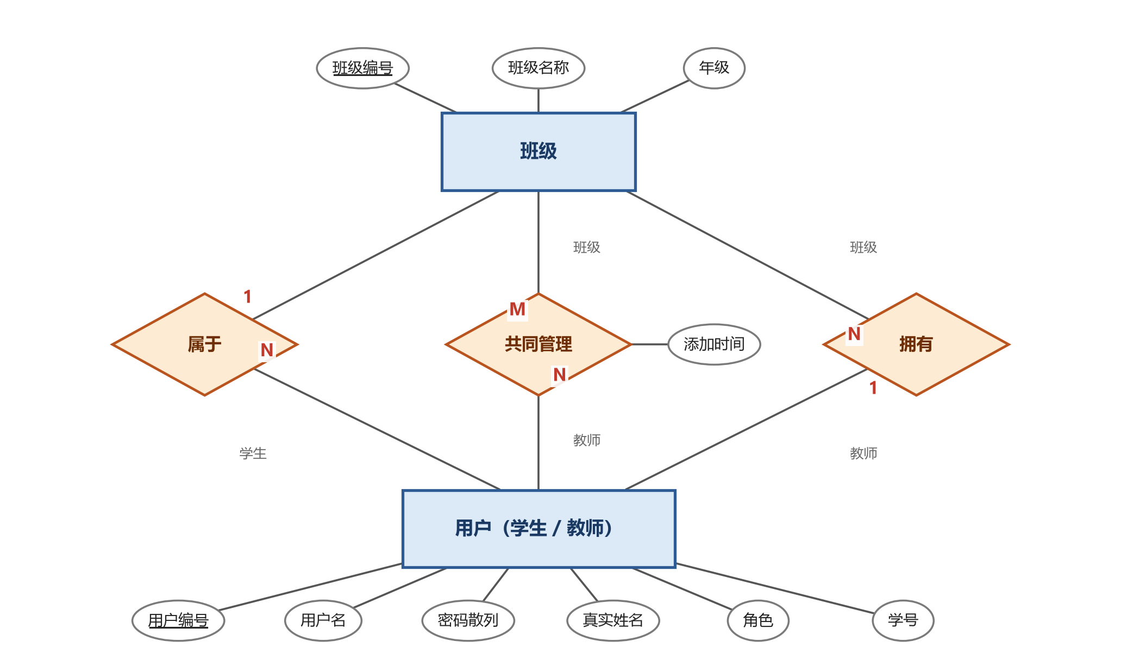
图 2-1 用户与班级域局部 ER 图
用户与班级域包含三个联系：学生 N:1 属于班级、教师 1:N 拥有班级、班级与教师之间 M:N 共同管理（联系属性：添加时间）。
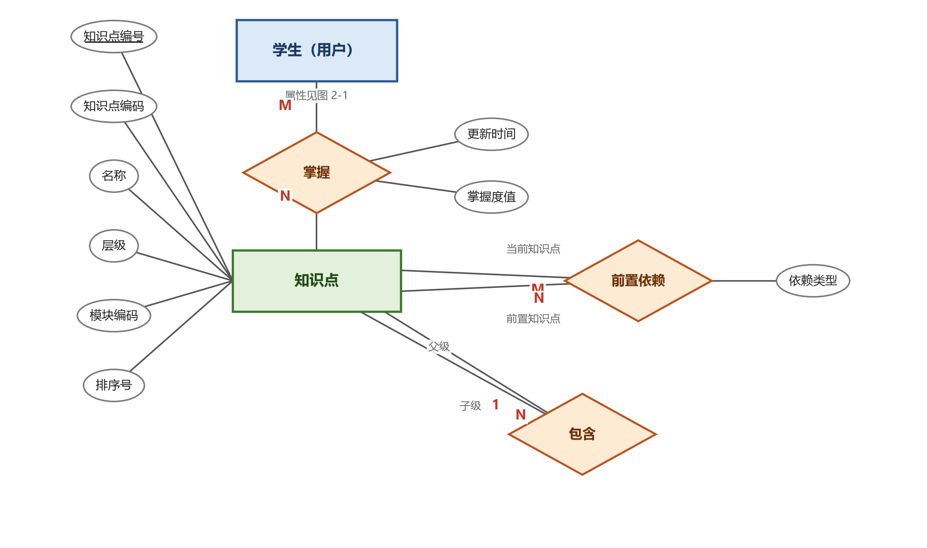
图 2-2 知识图谱域局部 ER 图
知识点为自关联实体：通过「包含」（1:N，父 / 子角色）构成知识树，通过「前置依赖」（M:N，当前 / 前置角色）构成学习顺序有向图；学生与知识点通过「掌握」联系（属性：掌握度值、更新时间）关联。
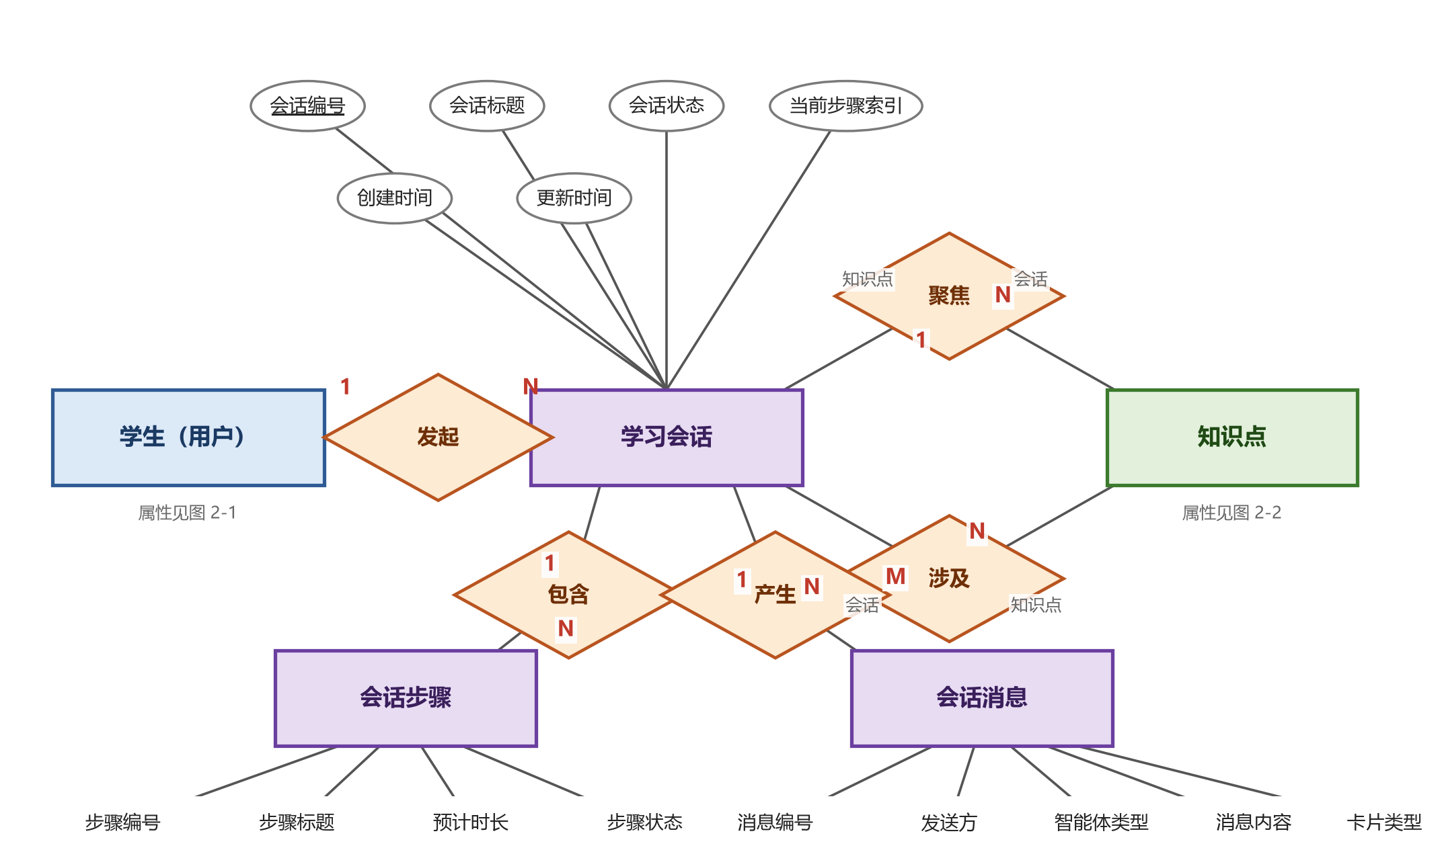
图 2-3 智能学习会话域局部 ER 图
学习会话由学生 1:N 发起，聚焦一个主目标知识点（N:1），亦可涉及多个知识点（M:N）；每个会话 1:N 派生步骤与消息，消息记录发送方与 Agent 类型。
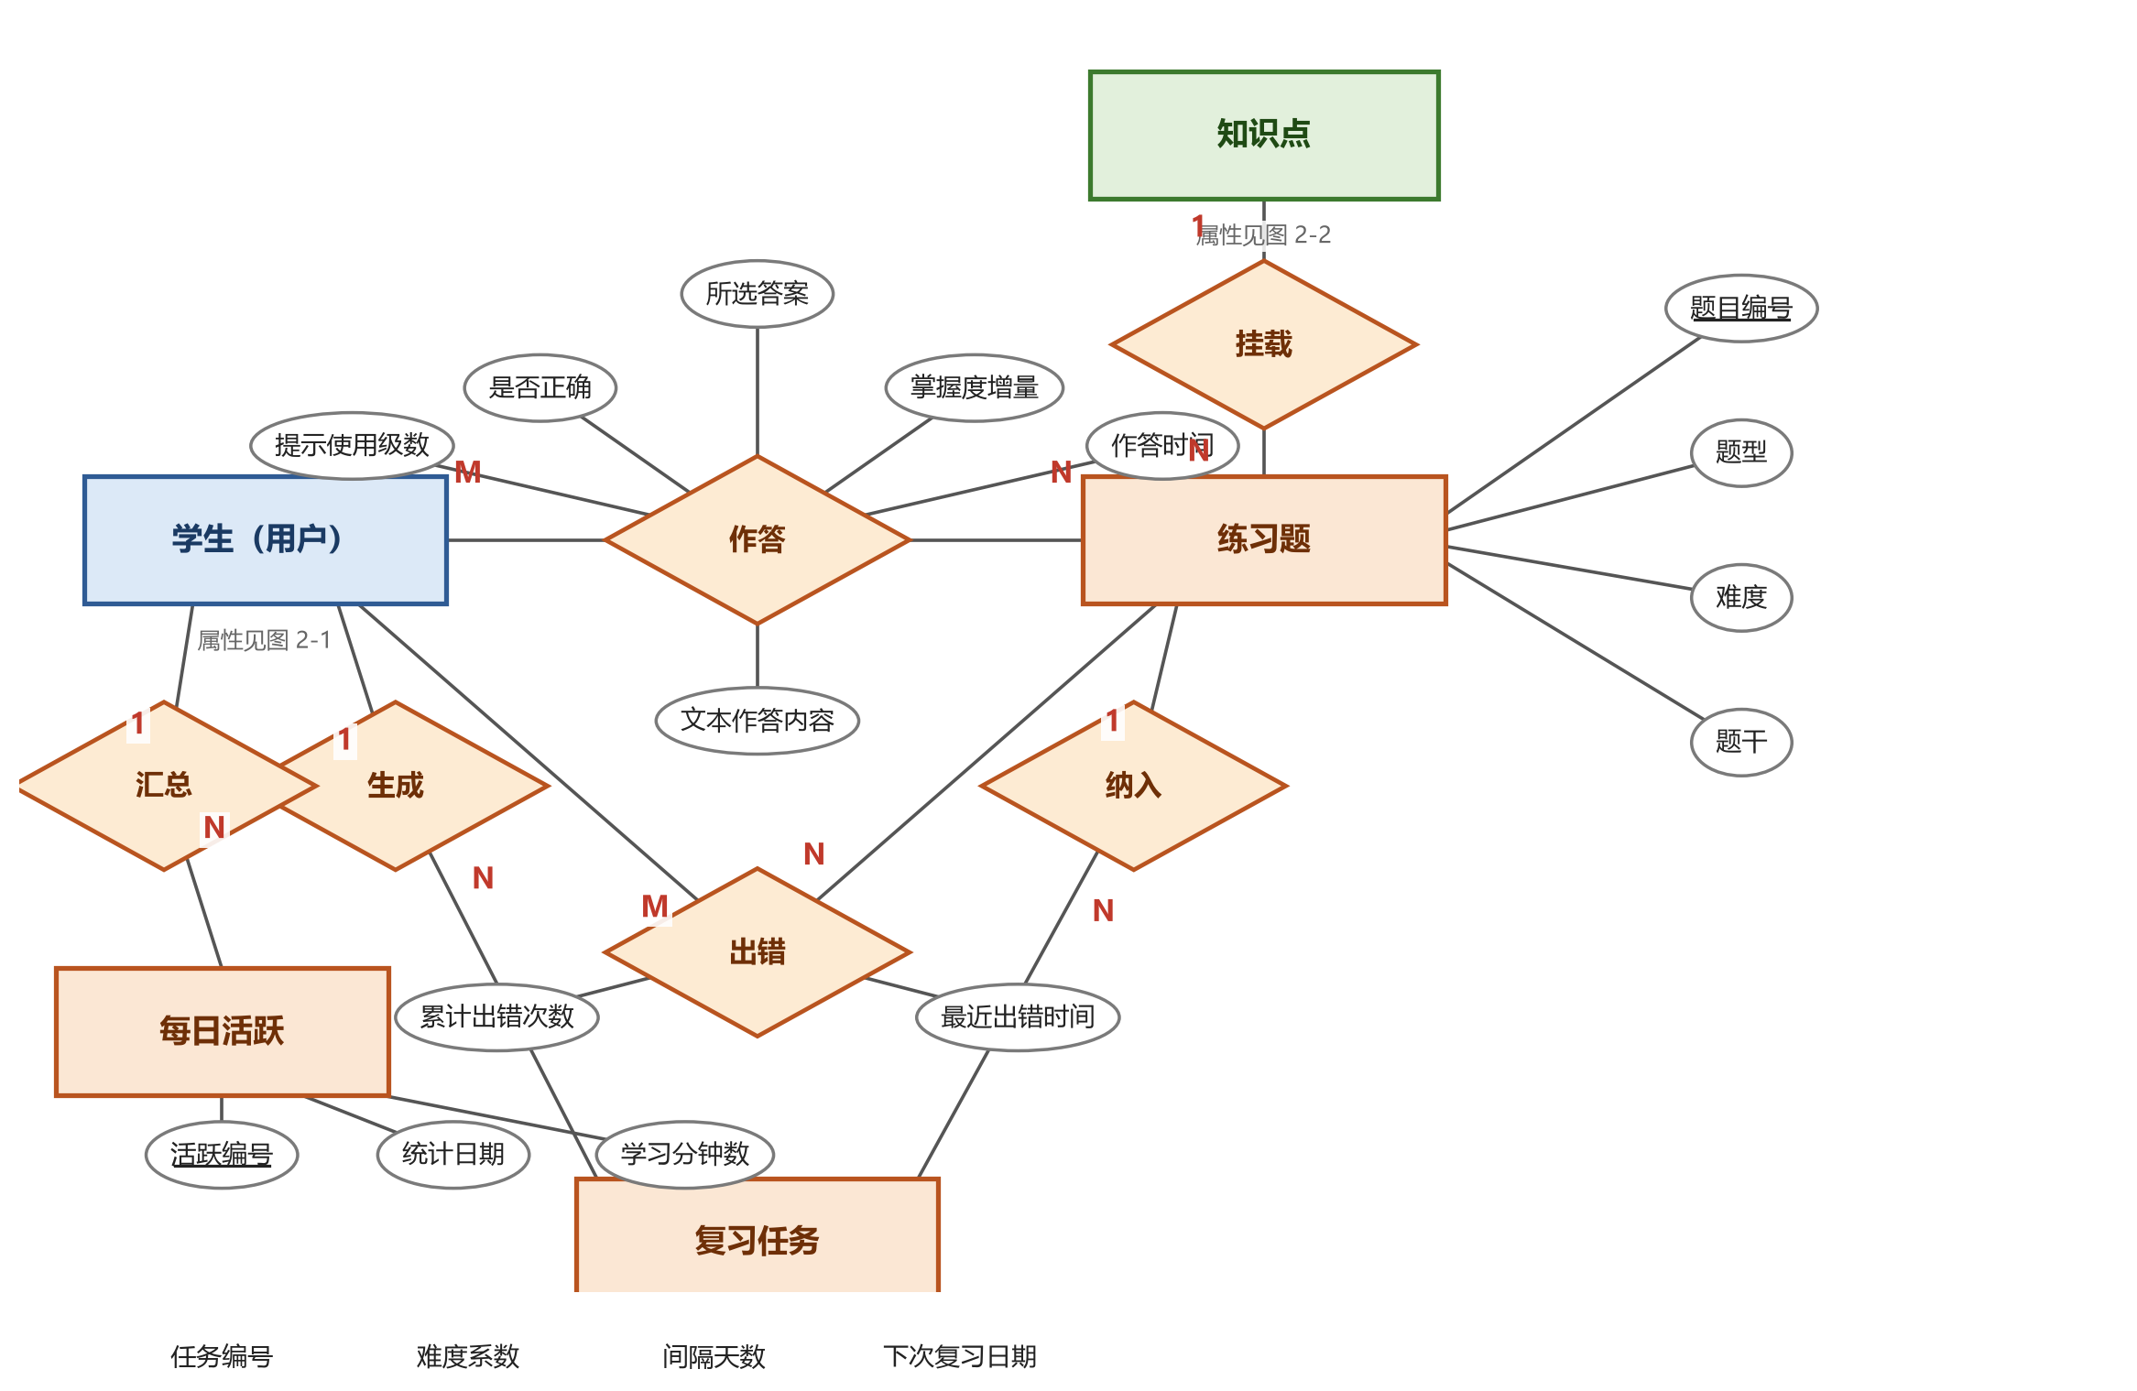
图 2-4 练习评测与复习域局部 ER 图
练习域核心是「作答」M:N 联系（属性含所选答案、是否正确、掌握度增量、提示级数、作答时间等），错题通过「出错」联系归集，错题与薄弱点经「生成」联系进入 SM-2 复习任务队列。
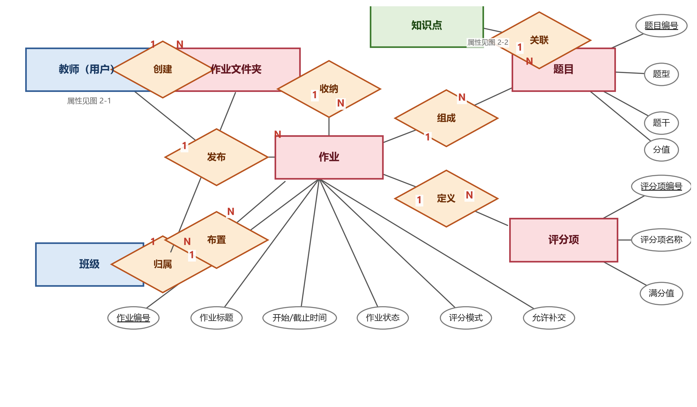
图 2-5 作业域局部 ER 图（一）：作业布置与组卷
作业布置链路：教师创建文件夹（按班级归属）、发布作业（布置给班级、收纳于文件夹），作业 1:N 组成题目并关联知识点，作业 1:N 定义评分项。
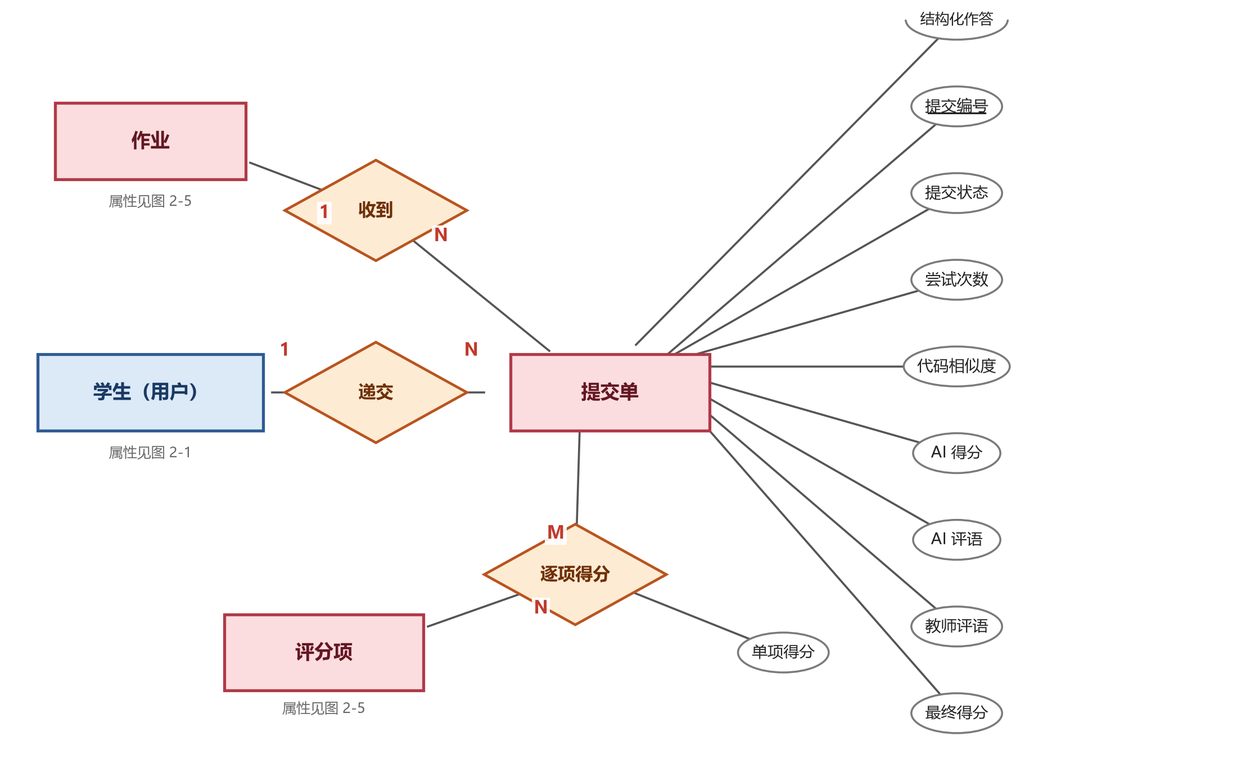
图 2-6 作业域局部 ER 图（二）：作业提交与批改
作业提交与批改链路：学生递交提交单（与作业联合构成 M:N，唯一键保证每生每作业一份），提交单与评分项之间通过「逐项得分」M:N 联系承载逐项打分结果。
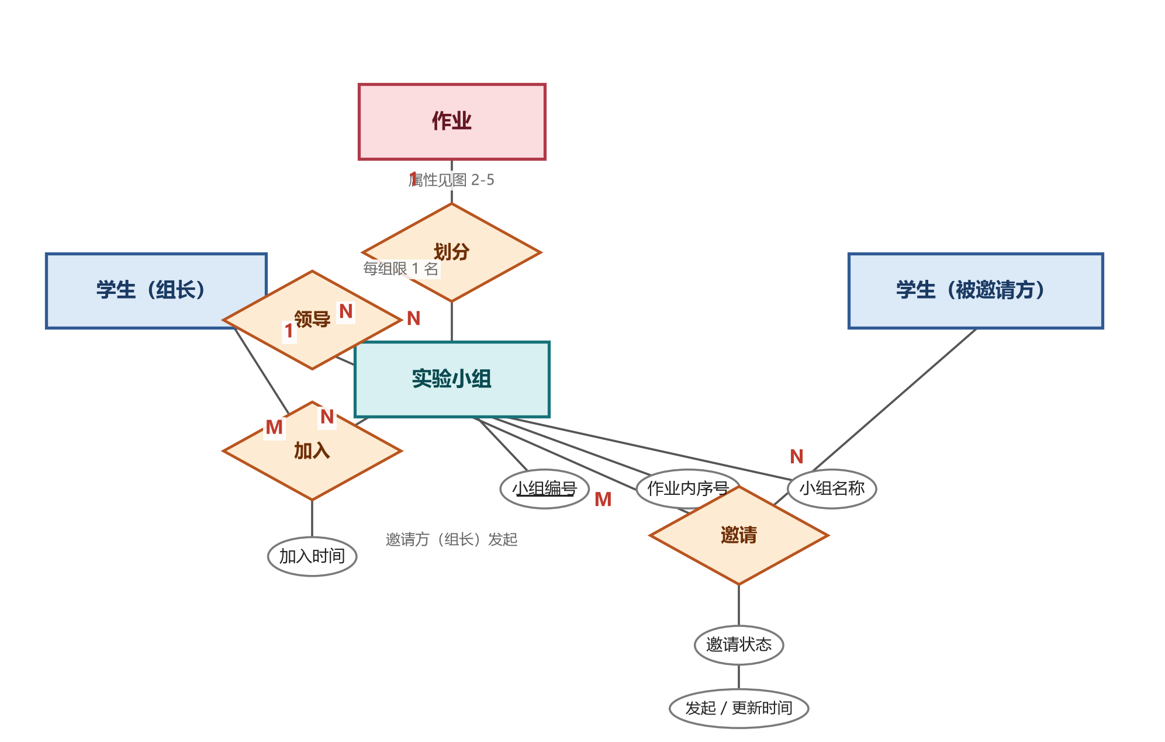
图 2-7 作业域局部 ER 图（三）：分组实验协作
分组实验链路：作业 1:N 划分实验小组（每组一名组长）；学生与小组之间为「加入」M:N 联系（同一作业内限一组）；组长通过「邀请」联系发起组队，被邀请学生响应。
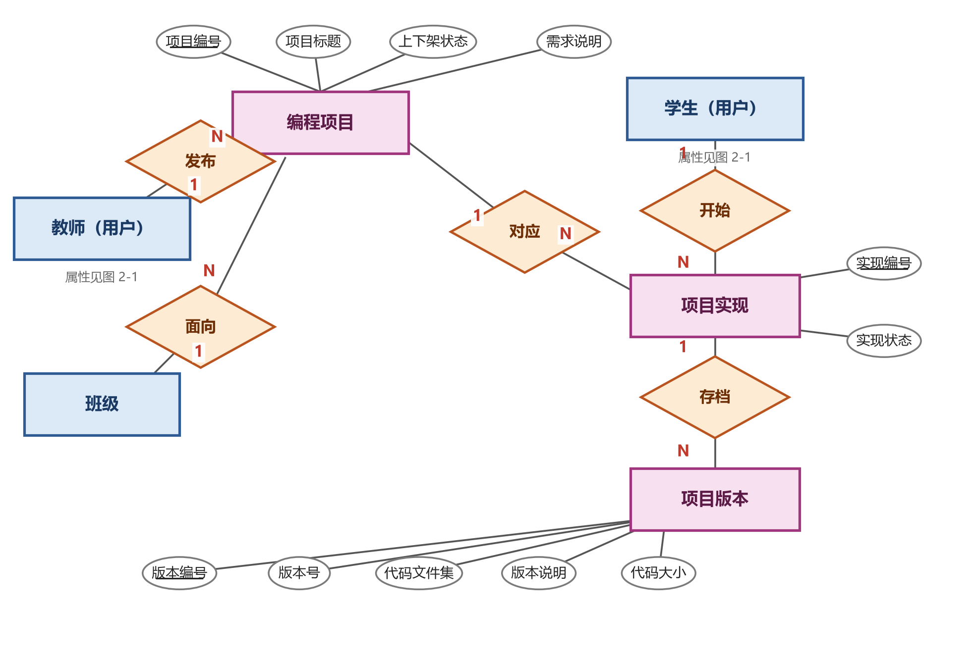
图 2-8 编程项目实训域局部 ER 图
编程项目域：教师发布项目、面向单一班级；学生与项目之间经「项目实现」联系实体化（每生每项目一份，唯一键约束），实现 1:N 存档代码版本。
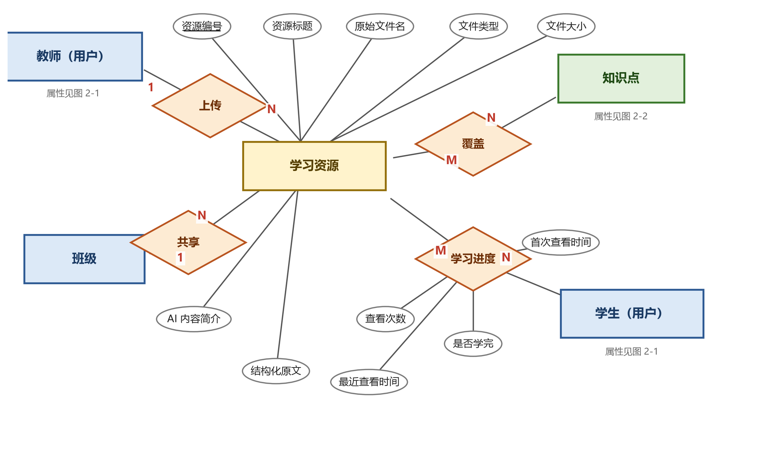
图 2-9 学习资源域局部 ER 图
学习资源域：教师上传资源并面向单一班级开放；资源 M:N 覆盖知识点（编码数组关联）；学生与资源之间为「学习进度」M:N 联系（属性：查看次数、是否学完、首次 / 最近查看时间）。
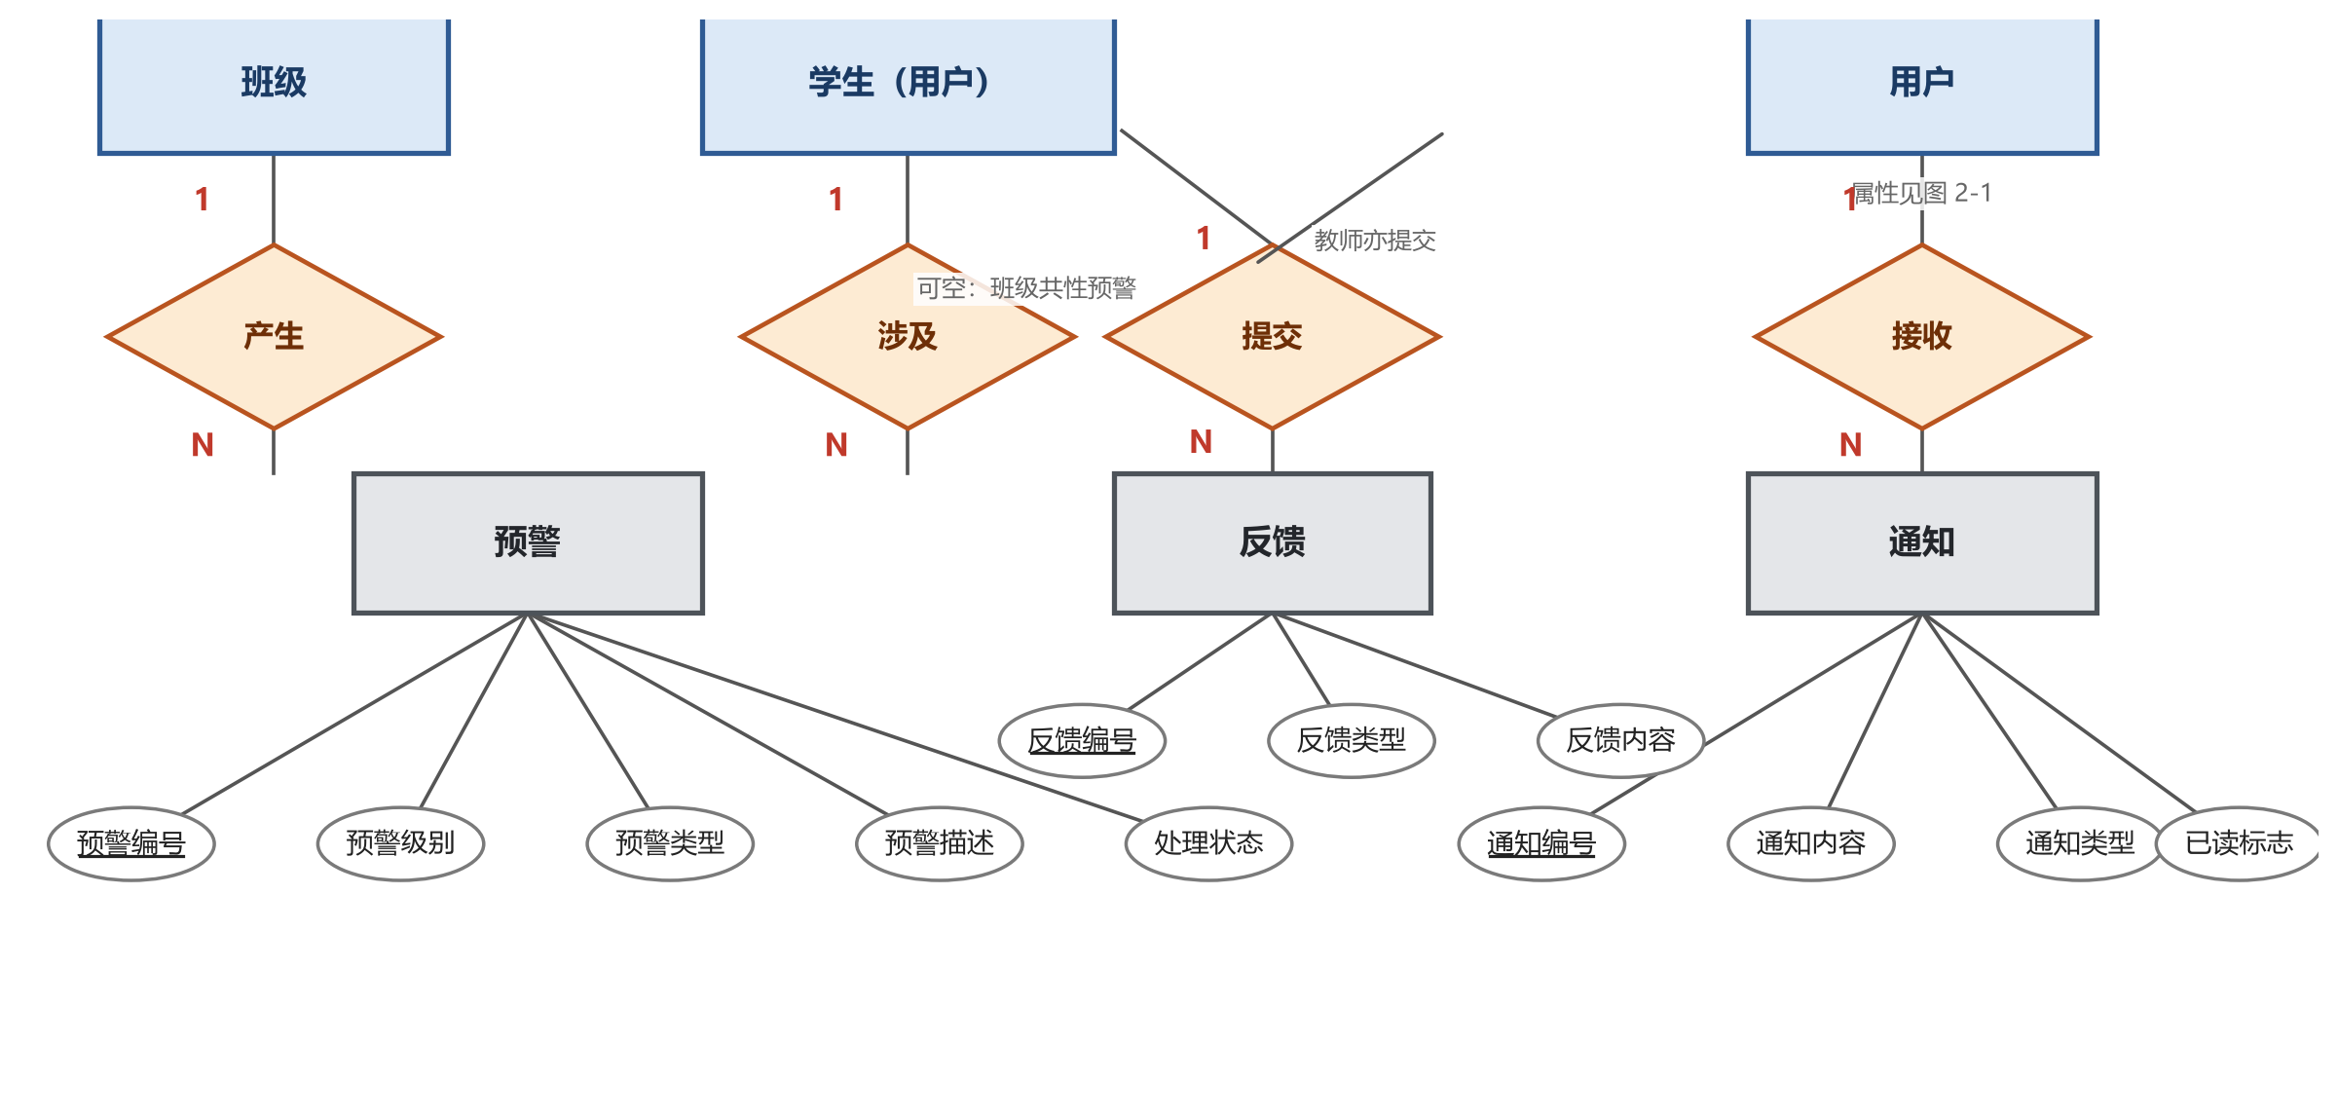
图 2-10 预警通知与反馈域局部 ER 图
预警可由班级直接产生（共性预警，student_id 为空）或涉及具体学生；通知面向全体用户；反馈由学生（教师亦可）提交。

2.5 系统全局 ER 图
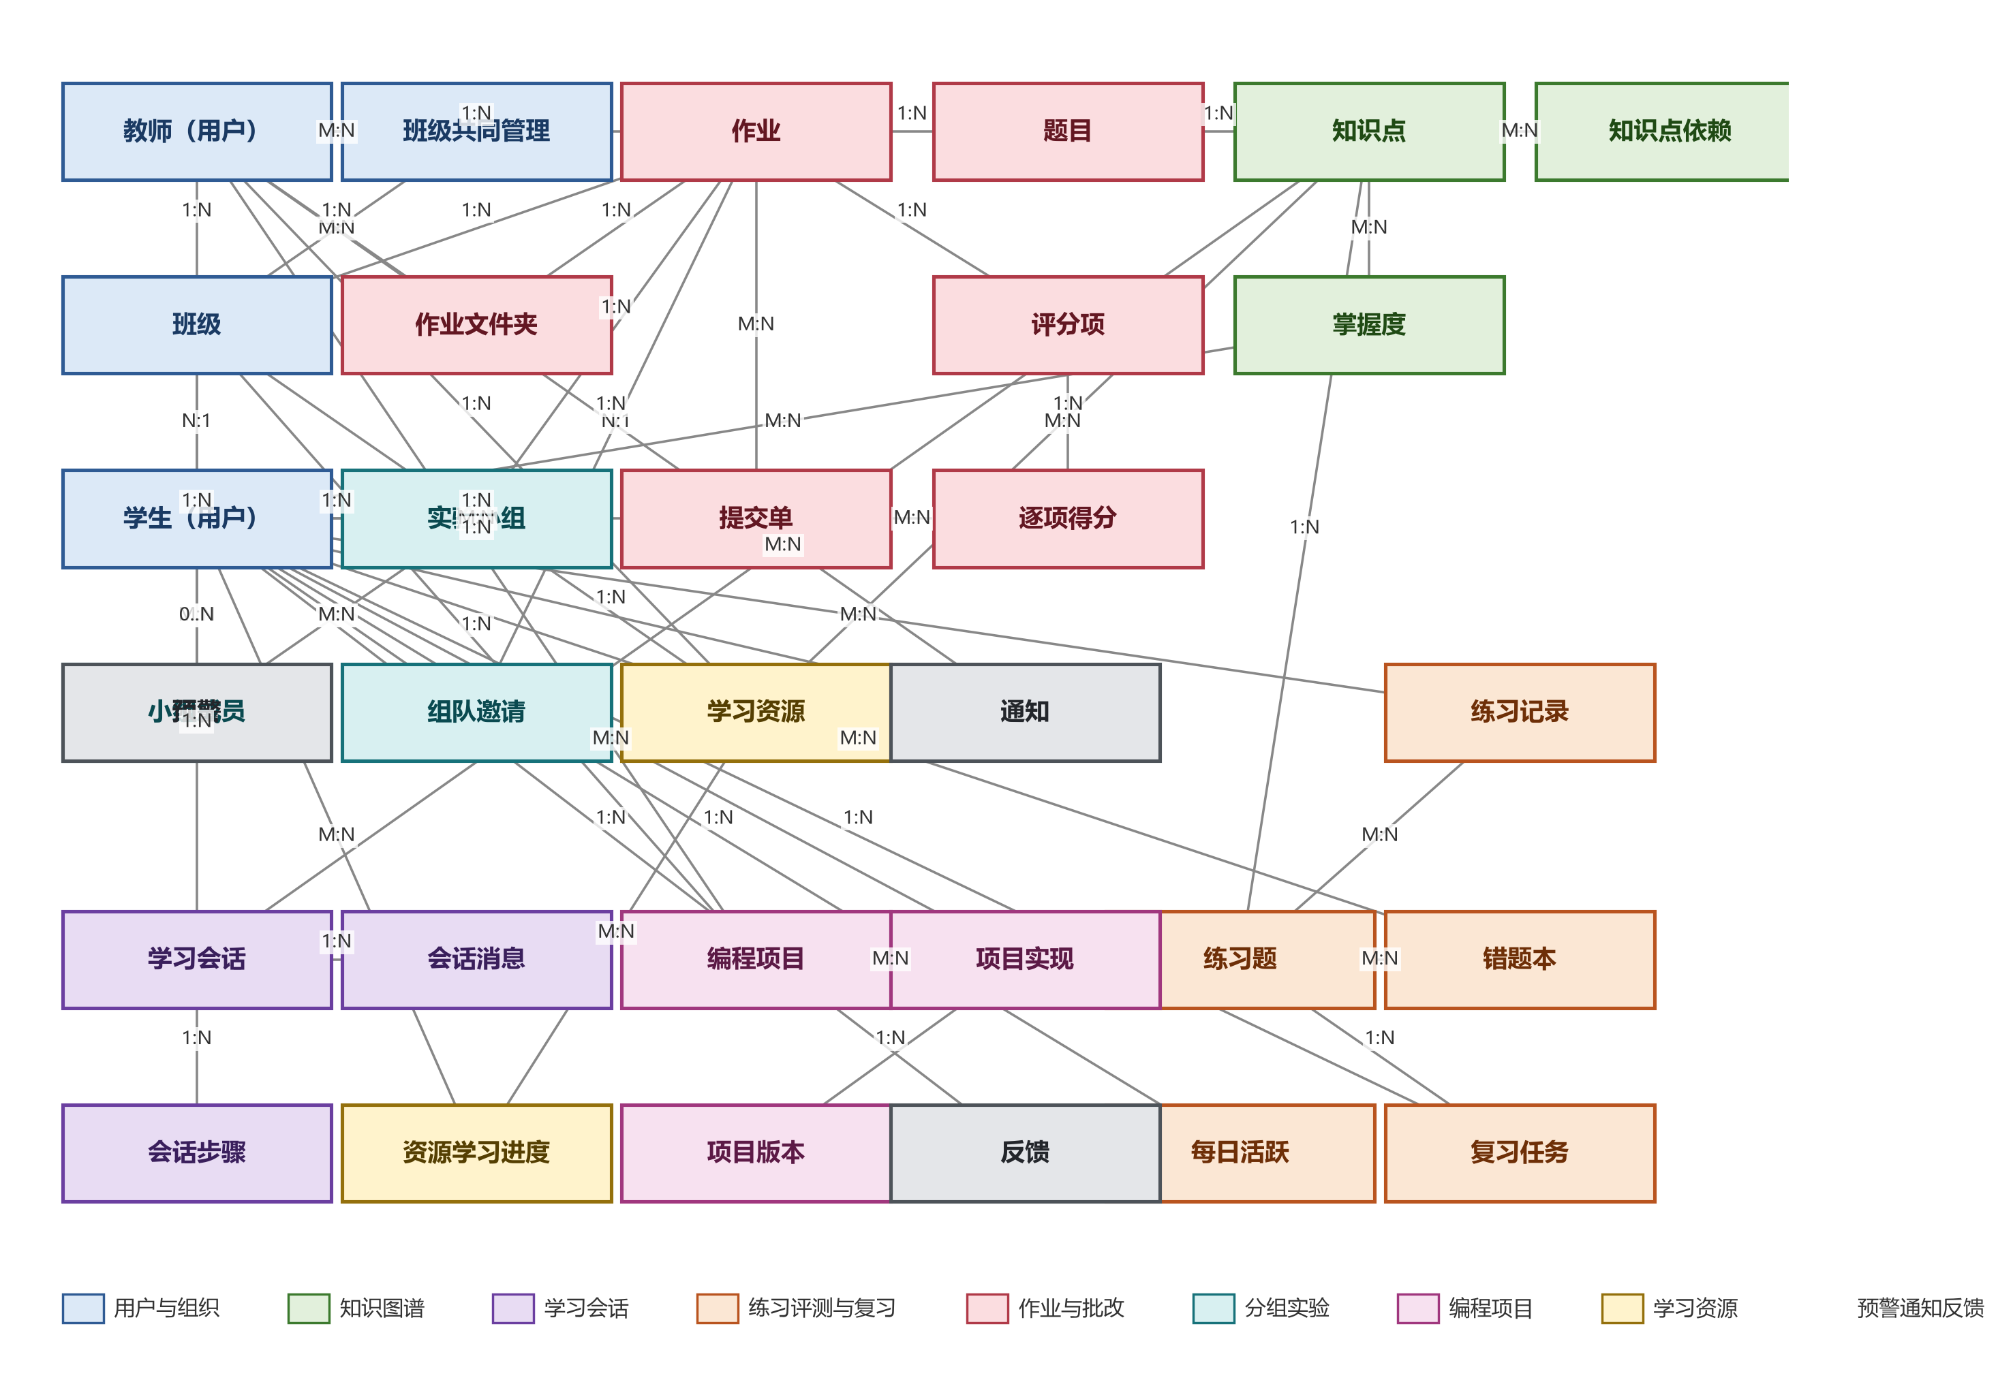
图 2-11 系统全局 ER 图（实体联系概览）
全局 ER 图给出 31 个实体及全部跨域联系的整体视图：为控制图的复杂度，全局图中省略属性椭圆（各实体属性见 2.2 节），联系以「基数」直接标注在连线上；实体按业务域配色，与各局部图配色一致。用户实体在全局图中按「教师 / 学生」两种角色拆分为两个节点展示，二者实为同一 user 表（role 属性区分），拆分仅为降低中心节点连线密度、提升可读性。

3 逻辑结构设计

3.1 ER 模型向关系模式的转换规则
按以下规则将概念模型转换为关系模式：
- R1（1:N 联系）：并入 N 端实体，在 N 端表增加 1 端主键外键。如 user.class_id、session.kp_id；
- R2（M:N 联系）：独立成关系表，主键含两端外键；带联系属性的联系属性并入该表。如 mastery、class_co_teacher、rubric_score、resource_progress；
- R3（M:N 且需唯一去重 / 带大量属性）：独立成表并增加代理主键 + 业务联合唯一键。如 submission、student_project、wrong_book、review_schedule、lab_group_member；
- R4（自关联）：同一规则下引入自身外键。如 knowledge_point.parent_id（1:N）、kp_dependency（M:N）；
- R5（M:N 联系经多次发生且需保留流水）：独立成流水表，不加唯一约束。如 exercise_record（同一学生可对同一题多次作答）、message；
- R6（弱依赖层级）：子表通过外键挂接父表并按父表排序。如 session_step、question、rubric、project_version；
- R7（联系实体化时的可空参与）：可空端外键允许 NULL 并以业务规则解释。如 assignment.folder_id 为空归入「其他」，warning.student_id 为空表示班级共性预警。

3.2 关系模式汇总（3NF）
全部 31 个关系模式汇总如下，主键属性以下划线标注；带外键的属性通过 3.4 节的外键清单对应。
关系模式（下划线为主键）
user(id, username, password_hash, real_name, role, student_no, class_id, created_at, last_login_at)
class(id, name, grade, teacher_id)
class_co_teacher(id, class_id, teacher_id, created_at)
knowledge_point(id, kp_code, name, parent_id, level, unit_no, description, resources, sort_order, module_code, source, deleted)
kp_dependency(id, kp_id, dep_kp_id, dep_type)
mastery(id, user_id, kp_id, mastery_value, updated_at)
session(id, user_id, title, kp_id, kps, status, step_index, created_at, updated_at)
session_step(id, session_id, sort_order, title, description, duration_min, status)
message(id, session_id, sender, agent_type, content, card_type, card_payload, created_at)
exercise(id, kp_id, type, difficulty, stem, code, options, answer, analysis, hints, mastery_delta)
exercise_record(id, user_id, exercise_id, kp_id, selected, answer, is_correct, delta, hint_used, created_at)
wrong_book(id, user_id, exercise_id, kp_id, wrong_count, last_wrong_at)
review_schedule(id, user_id, exercise_id, kp_id, title, ease_factor, interval_days, repetitions, next_review_date, last_review_date, source, status)
daily_activity(id, user_id, stat_date, minutes)
assignment(id, teacher_id, class_id, folder_id, title, description, kp_ids, start_at, due_at, allow_late, score_mode, status, created_at)
assignment_folder(id, teacher_id, class_id, name, created_at)
question(id, assignment_id, type, title, options, answer, analysis, difficulty, kp_code, score, sort_order)
rubric(id, assignment_id, name, max_score, description, sort_order)
submission(id, assignment_id, student_id, code, answers, status, attempts, similarity, ai_score, ai_comment, teacher_comment, score, submitted_at, graded_at)
rubric_score(id, submission_id, rubric_id, score)
lab_group(id, assignment_id, seq, name, leader_student_id, created_at)
lab_group_member(id, group_id, assignment_id, student_id, created_at)
lab_group_invite(id, assignment_id, from_student_id, to_student_id, status, created_at, updated_at)
coding_project(id, class_id, teacher_id, title, description, status, created_at, updated_at)
student_project(id, project_id, student_id, status, created_at, updated_at)
project_version(id, student_project_id, version_no, files, summary, code_size, created_at)
learning_resource(id, class_id, teacher_id, title, file_name, file_path, file_type, file_size, kp_codes, ai_summary, extracted_text, created_at)
resource_progress(id, user_id, resource_id, view_count, completed, first_viewed_at, last_viewed_at)
warning(id, class_id, student_id, level, type, description, handled, handled_at, created_at)
notification(id, user_id, content, type, read_flag, created_at)
feedback(id, user_id, type, content, created_at)

3.3 数据表结构详细设计
以下按业务域给出全部 31 张表的字段级定义，与迁移脚本 V1~V19 完全一致。键列同时标注主键、唯一键与外键指向；默认值列为 NULL 表示无默认值，由应用层显式赋值。

3.3.1 A 用户与组织

3.3.1.1 user（用户表）
系统统一账户表，通过 role 字段区分学生与教师两类角色，是全部业务行为的主体来源。
字段名 | 数据类型 | 空值 | 默认值 | 键 | 说明
id | BIGINT | 否 | 自增 | PK | 代理主键，AUTO_INCREMENT
username | VARCHAR(50) | 否 | 无 | UK (uk_username) | 登录名，全局唯一
password_hash | VARCHAR(100) | 否 | 无 | — | BCrypt 摘要存储，不保存明文
real_name | VARCHAR(50) | 否 | 无 | — | 真实姓名
role | VARCHAR(20) | 否 | 'STUDENT' | — | 角色：STUDENT（学生）/ TEACHER（教师）
student_no | VARCHAR(30) | 是 | NULL | — | 学号；学生角色必填，教师角色为空
class_id | BIGINT | 是 | NULL | FK → class.id | 学生所属班级；教师为空
created_at | DATETIME | 否 | CURRENT_TIMESTAMP | — | 账户创建时间
last_login_at | DATETIME | 是 | NULL | — | 最后登录时间，支撑「未登录预警」扫描

3.3.1.2 class（班级表）
教学组织单位，学生归属、作业发布、资源开放、预警扫描均以班级为范围。
字段名 | 数据类型 | 空值 | 默认值 | 键 | 说明
id | BIGINT | 否 | 自增 | PK | 代理主键
name | VARCHAR(100) | 否 | 无 | — | 班级名称
grade | VARCHAR(20) | 是 | NULL | — | 年级
teacher_id | BIGINT | 是 | NULL | FK → user.id | 班级所有者（任课教师）；允许为空以便转让

3.3.1.3 class_co_teacher（班级共同管理教师表）
班级所有者授权其他教师共同管理该班级的授权关系表，仅作用于单一班级。(class_id, teacher_id) 唯一约束防止重复授权。
字段名 | 数据类型 | 空值 | 默认值 | 键 | 说明
id | BIGINT | 否 | 自增 | PK | 代理主键
class_id | BIGINT | 否 | 无 | FK → class.id | 被授权的班级
teacher_id | BIGINT | 否 | 无 | FK → user.id | 被授权的教师
created_at | DATETIME | 是 | CURRENT_TIMESTAMP | — | 授权添加时间

3.3.2 B 知识图谱

3.3.2.1 knowledge_point（知识点表）
课程知识体系核心表，两级以上树形结构（parent_id 自关联），同时承载课程 XLSX 导入体系节点与历史兼容节点。
字段名 | 数据类型 | 空值 | 默认值 | 键 | 说明
id | BIGINT | 否 | 自增 | PK | 代理主键
kp_code | VARCHAR(50) | 否 | 无 | UK (uk_kp_code) | 对外知识点编码，如 kp-m1-l2-001；题目、会话、资源通过编码弱关联
name | VARCHAR(100) | 否 | 无 | — | 知识点名称
parent_id | BIGINT | 是 | NULL | FK → knowledge_point.id | 父节点；一级模块为 NULL（自关联树）
level | TINYINT | 否 | 2 | — | 层级深度：1 一级模块，最大至 6 级
unit_no | INT | 是 | NULL | — | 教学大纲单元序号（1~11）
description | TEXT | 是 | NULL | — | 知识点说明（图谱悬浮展示）
resources | JSON | 是 | NULL | — | 推荐学习资源链接配置
sort_order | INT | 否 | 0 | — | 同层排序号
module_code | VARCHAR(50) | 是 | NULL | — | 一级模块归属编码（等于该模块的 kp_code）
source | VARCHAR(10) | 否 | 'XLSX' | — | 节点来源：XLSX 课程体系 / LEGACY 历史兼容 / CUSTOM 教师自建
deleted | TINYINT | 否 | 0 | — | 教师端软删除标记：0 正常 / 1 已删除（重置可恢复）

3.3.2.2 kp_dependency（知识点依赖表）
知识点之间有向依赖边（当前知识点依赖哪些前置知识点），是学习路径规划「依赖链溯源」的数据基础。(kp_id, dep_kp_id) 唯一约束防止重复依赖边。
字段名 | 数据类型 | 空值 | 默认值 | 键 | 说明
id | BIGINT | 否 | 自增 | PK | 代理主键
kp_id | BIGINT | 否 | 无 | FK → knowledge_point.id | 当前知识点
dep_kp_id | BIGINT | 否 | 无 | FK → knowledge_point.id | 前置（被依赖）知识点
dep_type | VARCHAR(10) | 否 | 'PRE' | — | 依赖类型：PRE 前置依赖（预留扩展）

3.3.2.3 mastery（知识点掌握度表）
学生 × 知识点的掌握度快照（0~100），练习作答后即时回写，支撑个性化学习路径推荐与学情看板。(user_id, kp_id) 唯一保证一人一知识点一条记录。
字段名 | 数据类型 | 空值 | 默认值 | 键 | 说明
id | BIGINT | 否 | 自增 | PK | 代理主键
user_id | BIGINT | 否 | 无 | FK → user.id | 学生
kp_id | BIGINT | 否 | 无 | FK → knowledge_point.id | 知识点
mastery_value | TINYINT | 否 | 0 | — | 掌握度值 0~100
updated_at | DATETIME | 否 | CURRENT_TIMESTAMP（更新时刷新） | — | 最近回写时间

3.3.3 C 智能学习会话

3.3.3.1 session（学习会话表）
学生与多 Agent 学习智能体的一次完整学习会话（诊断 → 规划 → 讲解 → 陪练 → 反馈闭环）。
字段名 | 数据类型 | 空值 | 默认值 | 键 | 说明
id | BIGINT | 否 | 自增 | PK | 代理主键
user_id | BIGINT | 否 | 无 | FK → user.id | 发起会话的学生
title | VARCHAR(200) | 否 | 无 | — | 会话标题
kp_id | BIGINT | 否 | 无 | FK → knowledge_point.id | 主目标知识点
kps | VARCHAR(255) | 是 | NULL | — | 多知识点会话的所选编码列表（逗号分隔；设计权衡见 3.5）
status | VARCHAR(20) | 否 | 'ACTIVE' | — | 会话状态：ACTIVE 进行中 / DONE 已完成
step_index | INT | 否 | 0 | — | 当前进行到的步骤索引
created_at | DATETIME | 否 | CURRENT_TIMESTAMP | — | 创建时间
updated_at | DATETIME | 否 | CURRENT_TIMESTAMP（更新时刷新） | — | 最近活跃时间

3.3.3.2 session_step（会话步骤表）
会话内的学习步骤清单（由规划 Agent 生成），逐步推进并记录完成状态。
字段名 | 数据类型 | 空值 | 默认值 | 键 | 说明
id | BIGINT | 否 | 自增 | PK | 代理主键
session_id | BIGINT | 否 | 无 | FK → session.id | 所属会话
sort_order | INT | 否 | 1 | — | 步骤顺序号
title | VARCHAR(200) | 否 | 无 | — | 步骤标题
description | VARCHAR(500) | 是 | NULL | — | 步骤说明
duration_min | INT | 否 | 10 | — | 预计学习时长（分钟）
status | VARCHAR(20) | 否 | 'PENDING' | — | 步骤状态：PENDING 待开始 / ACTIVE 进行中 / DONE 已完成

3.3.3.3 message（会话消息表）
会话内的逐条对话消息，含学生输入、系统消息与各 Agent 回复（可携带结构化卡片载荷），是增速最快的表之一。
字段名 | 数据类型 | 空值 | 默认值 | 键 | 说明
id | BIGINT | 否 | 自增 | PK | 代理主键
session_id | BIGINT | 否 | 无 | FK → session.id | 所属会话
sender | VARCHAR(10) | 否 | 无 | — | 发送方：SYS 系统 / USER 学生 / AGENT 智能体
agent_type | VARCHAR(20) | 是 | NULL | — | Agent 类型：diagnosis / planning / tutor / code / grading / insight
content | MEDIUMTEXT | 是 | NULL | — | 消息正文（大字段，行外存储）
card_type | VARCHAR(30) | 是 | NULL | — | 结构化卡片类型（如路径卡、练习卡）
card_payload | JSON | 是 | NULL | — | 卡片数据载荷
created_at | DATETIME | 否 | CURRENT_TIMESTAMP | — | 发送时间

3.3.4 D 练习评测与复习

3.3.4.1 exercise（练习题表）
智能出题题库（选择题 / 代码阅读选择题），含选项、答案、解析与三级渐进提示（教学边界约束：仅渐进提示不出完整答案）。
字段名 | 数据类型 | 空值 | 默认值 | 键 | 说明
id | BIGINT | 否 | 自增 | PK | 代理主键
kp_id | BIGINT | 否 | 无 | FK → knowledge_point.id | 挂载的知识点
type | VARCHAR(10) | 否 | 'CHOICE' | — | 题型：CHOICE 选择 / CODE 代码阅读选择
difficulty | VARCHAR(10) | 否 | '中等' | — | 难度：简单 / 中等 / 困难
stem | TEXT | 否 | 无 | — | 题干
code | TEXT | 是 | NULL | — | 代码阅读题的示例代码
options | JSON | 否 | 无 | — | 选项数组
answer | TINYINT | 否 | 无 | — | 正确选项序号
analysis | TEXT | 是 | NULL | — | 答案解析
hints | JSON | 是 | NULL | — | 三级渐进提示：思路 → 定位 → 关键结论
mastery_delta | TINYINT | 否 | 5 | — | 答对时的掌握度增量

3.3.4.2 exercise_record（练习作答记录表）
学生每次练习作答的流水记录（一次作答一行），是掌握度回写、错题入本、复习调度的数据源。
字段名 | 数据类型 | 空值 | 默认值 | 键 | 说明
id | BIGINT | 否 | 自增 | PK | 代理主键
user_id | BIGINT | 否 | 无 | FK → user.id | 作答学生
exercise_id | BIGINT | 否 | 无 | FK → exercise.id | 题目
kp_id | BIGINT | 否 | 无 | FK → knowledge_point.id | 知识点（冗余自 exercise，便于按知识点统计；权衡见 3.5）
selected | TINYINT | 是 | NULL | — | 所选选项序号（选择题）
answer | TEXT | 是 | NULL | — | 非选择题的文本作答内容（编程 / 填空 / 简答）
is_correct | TINYINT | 否 | 0 | — | 是否正确：0 错 / 1 对
delta | SMALLINT | 否 | 0 | — | 本次掌握度回写增量（可为负）
hint_used | TINYINT | 否 | 0 | — | 本局使用的最高提示级数 0~3
created_at | DATETIME | 否 | CURRENT_TIMESTAMP | — | 作答时间

3.3.4.3 wrong_book（错题本表）
学生错题归集（按人按题去重的最新状态视图）：(user_id, exercise_id) 唯一，答错计数累加，复习完成可从本表消除。
字段名 | 数据类型 | 空值 | 默认值 | 键 | 说明
id | BIGINT | 否 | 自增 | PK | 代理主键
user_id | BIGINT | 否 | 无 | FK → user.id | 学生
exercise_id | BIGINT | 否 | 无 | FK → exercise.id | 错题
kp_id | BIGINT | 否 | 无 | FK → knowledge_point.id | 知识点（冗余，便于按知识点筛选错题）
wrong_count | INT | 否 | 1 | — | 累计出错次数
last_wrong_at | DATETIME | 否 | CURRENT_TIMESTAMP | — | 最近出错时间

3.3.4.4 review_schedule（SM-2 复习任务表）
基于 SM-2 间隔重复算法的复习队列，错题或薄弱知识点自动生成复习任务，按 ease_factor / interval_days 滚动计算下次复习日期。
字段名 | 数据类型 | 空值 | 默认值 | 键 | 说明
id | BIGINT | 否 | 自增 | PK | 代理主键
user_id | BIGINT | 否 | 无 | FK → user.id | 学生
exercise_id | BIGINT | 否 | 无 | FK → exercise.id | 关联题目
kp_id | BIGINT | 否 | 无 | FK → knowledge_point.id | 关联知识点（冗余）
title | VARCHAR(300) | 否 | 无 | — | 复习任务标题
ease_factor | DECIMAL(3,2) | 否 | 2.50 | — | SM-2 难度系数 EF（1.30~2.50+）
interval_days | INT | 否 | 1 | — | 当前复习间隔天数
repetitions | INT | 否 | 0 | — | 连续答对次数
next_review_date | DATE | 否 | 无 | — | 下次应复习日期
last_review_date | DATE | 是 | NULL | — | 上次复习日期
source | VARCHAR(10) | 否 | 'WRONG' | — | 来源：WRONG 错题 / WEAK 薄弱知识点
status | VARCHAR(10) | 否 | 'PENDING' | — | 状态：PENDING 待复习 / DONE 已完成

3.3.4.5 daily_activity（每日学习活跃表）
按学生按日累计学习分钟数（会话、练习等学习行为时长汇总），支撑学习报告与活跃度统计。(user_id, stat_date) 唯一。
字段名 | 数据类型 | 空值 | 默认值 | 键 | 说明
id | BIGINT | 否 | 自增 | PK | 代理主键
user_id | BIGINT | 否 | 无 | FK → user.id | 学生
stat_date | DATE | 否 | 无 | — | 统计日期
minutes | INT | 否 | 0 | — | 当日学习分钟数

3.3.5 E 作业与批改

3.3.5.1 assignment（作业表）
教师发布的作业主表，兼容代码作业、题目型作业、实验报告三种形态，可归入自定义文件夹，支持有效时段与补交策略。
字段名 | 数据类型 | 空值 | 默认值 | 键 | 说明
id | BIGINT | 否 | 自增 | PK | 代理主键
teacher_id | BIGINT | 否 | 无 | FK → user.id | 发布教师
class_id | BIGINT | 否 | 无 | FK → class.id | 目标班级
folder_id | BIGINT | 是 | NULL | FK → assignment_folder.id | 所属文件夹；NULL 归入前端内置「其他」
title | VARCHAR(200) | 否 | 无 | — | 作业标题
description | TEXT | 是 | NULL | — | 作业说明
kp_ids | JSON | 是 | NULL | — | 关联知识点主键数组
start_at | DATETIME | 是 | NULL | — | 有效时段开始时间
due_at | DATETIME | 是 | NULL | — | 截止时间（复用为学生端截止展示）
allow_late | TINYINT | 否 | 0 | — | 是否允许补交：0 否 / 1 是
score_mode | VARCHAR(10) | 是 | NULL | — | 评分机制：AVERAGE 百分制均分 / CUSTOM 每题自定义分值
status | VARCHAR(20) | 否 | 'DRAFT' | — | 状态：DRAFT 草稿 / ONGOING 进行中 / CLOSED 已关闭
created_at | DATETIME | 否 | CURRENT_TIMESTAMP | — | 创建时间

3.3.5.2 assignment_folder（作业文件夹表）
教师端作业管理的自定义分组文件夹，严格归属 (teacher_id, class_id) 维度，历史作业 folder_id 为 NULL 时归入内置「其他」。
字段名 | 数据类型 | 空值 | 默认值 | 键 | 说明
id | BIGINT | 否 | 自增 | PK | 代理主键
teacher_id | BIGINT | 否 | 无 | FK → user.id | 创建教师
class_id | BIGINT | 是 | NULL | FK → class.id | 绑定班级（V16 起严格班级维度）
name | VARCHAR(50) | 否 | 无 | — | 文件夹名称
created_at | DATETIME | 否 | CURRENT_TIMESTAMP | — | 创建时间

3.3.5.3 question（作业题目表）
题目型作业的结构化题目（单选 / 多选 / 填空 / 判断 / 简答 / 编程），支持 AI 组卷导入与教师自定义分值。
字段名 | 数据类型 | 空值 | 默认值 | 键 | 说明
id | BIGINT | 否 | 自增 | PK | 代理主键
assignment_id | BIGINT | 否 | 无 | FK → assignment.id | 所属作业
type | VARCHAR(20) | 否 | 无 | — | 题型：SINGLE / MULTI / FILL / JUDGE / SHORT / CODE
title | TEXT | 否 | 无 | — | 题干
options | JSON | 是 | NULL | — | 选项数组 [{key, text}]
answer | JSON | 是 | NULL | — | 答案：单选 ["A"]、多选 ["A","B"]、判断 [true]，其余为文本
analysis | TEXT | 是 | NULL | — | 答案解析
difficulty | DECIMAL(3,2) | 否 | 0.50 | — | 难度系数 0~1，越大越容易
kp_code | VARCHAR(50) | 是 | NULL | 逻辑 FK → knowledge_point.kp_code | 关联知识点编码（编码弱关联，见 3.5）
score | DECIMAL(5,1) | 是 | NULL | — | CUSTOM 评分模式下该题分值
sort_order | INT | 否 | 1 | — | 题序

3.3.5.4 rubric（评分项表（Rubric））
代码作业的评分标准（逐项评分项），AI 辅助批改与教师终评均按评分项逐项打分。
字段名 | 数据类型 | 空值 | 默认值 | 键 | 说明
id | BIGINT | 否 | 自增 | PK | 代理主键
assignment_id | BIGINT | 否 | 无 | FK → assignment.id | 所属作业
name | VARCHAR(100) | 否 | 无 | — | 评分项名称（如「功能完整性」）
max_score | INT | 否 | 20 | — | 该项满分
description | VARCHAR(300) | 是 | NULL | — | 评分说明
sort_order | INT | 否 | 1 | — | 排序号

3.3.5.5 submission（作业提交表）
学生作业提交单（每生每作业一份，(assignment_id, student_id) 唯一），承载代码 / 结构化作答、AI 初评与教师终评全流程状态。
字段名 | 数据类型 | 空值 | 默认值 | 键 | 说明
id | BIGINT | 否 | 自增 | PK | 代理主键
assignment_id | BIGINT | 否 | 无 | FK → assignment.id | 目标作业
student_id | BIGINT | 否 | 无 | FK → user.id | 提交学生
code | MEDIUMTEXT | 是 | NULL | — | 代码型作业提交的代码内容
answers | JSON | 是 | NULL | — | 题目型作业结构化作答 [{questionId, value}]
status | VARCHAR(20) | 否 | 'PENDING' | — | 状态：MISSING 缺交 / PENDING 待批 / AI_REVIEWED AI 初评 / GRADED 已终评
attempts | INT | 否 | 0 | — | 提交尝试次数
similarity | TINYINT | 否 | 0 | — | 代码相似度（0~100%，查重）
ai_score | SMALLINT | 是 | NULL | — | AI 初评得分
ai_comment | TEXT | 是 | NULL | — | AI 初评评语
teacher_comment | TEXT | 是 | NULL | — | 教师终评评语
score | SMALLINT | 是 | NULL | — | 最终得分（教师确认后生效）
submitted_at | DATETIME | 是 | NULL | — | 最近提交时间
graded_at | DATETIME | 是 | NULL | — | 终评时间

3.3.5.6 rubric_score（评分项得分表）
提交单按评分项的逐项得分明细，(submission_id, rubric_id) 唯一；总分由逐项得分汇总得出。
字段名 | 数据类型 | 空值 | 默认值 | 键 | 说明
id | BIGINT | 否 | 自增 | PK | 代理主键
submission_id | BIGINT | 否 | 无 | FK → submission.id | 提交单
rubric_id | BIGINT | 否 | 无 | FK → rubric.id | 评分项
score | SMALLINT | 否 | 0 | — | 该评分项得分

3.3.6 F 分组实验

3.3.6.1 lab_group（实验小组表）
实验报告作业的分组（随机分组或学生自行组队），每作业内小组按 seq 编号并命名为「第 N 组」，(assignment_id, seq) 唯一。
字段名 | 数据类型 | 空值 | 默认值 | 键 | 说明
id | BIGINT | 否 | 自增 | PK | 代理主键
assignment_id | BIGINT | 否 | 无 | FK → assignment.id | 所属作业
seq | INT | 否 | 无 | — | 作业内小组序号
name | VARCHAR(64) | 否 | 无 | — | 小组名称（第 N 组）
leader_student_id | BIGINT | 否 | 无 | FK → user.id | 组长学生
created_at | DATETIME | 是 | NULL | — | 建组时间

3.3.6.2 lab_group_member（小组成员表）
小组成员关系表。(student_id, assignment_id) 唯一约束兜底并发入组冲突——一名学生在同一作业内至多属于一个小组；assignment_id 为有意冗余（见 3.5）。
字段名 | 数据类型 | 空值 | 默认值 | 键 | 说明
id | BIGINT | 否 | 自增 | PK | 代理主键
group_id | BIGINT | 否 | 无 | FK → lab_group.id | 所属小组
assignment_id | BIGINT | 否 | 无 | FK → assignment.id | 所属作业（冗余存储，支撑唯一约束与直查）
student_id | BIGINT | 否 | 无 | FK → user.id | 成员学生
created_at | DATETIME | 是 | NULL | — | 入组时间

3.3.6.3 lab_group_invite（组队邀请表）
自行组队模式下组长发起的入组邀请及响应状态流转；(assignment_id, from_student_id, to_student_id) 唯一防止重复邀请。
字段名 | 数据类型 | 空值 | 默认值 | 键 | 说明
id | BIGINT | 否 | 自增 | PK | 代理主键
assignment_id | BIGINT | 否 | 无 | FK → assignment.id | 所属作业
from_student_id | BIGINT | 否 | 无 | FK → user.id | 发起邀请的学生（队长）
to_student_id | BIGINT | 否 | 无 | FK → user.id | 被邀请学生
status | VARCHAR(16) | 否 | 'PENDING' | — | 状态：PENDING 待响应 / ACCEPTED 已接受 / REJECTED 已拒绝 / EXPIRED 已失效
created_at | DATETIME | 是 | NULL | — | 发起时间
updated_at | DATETIME | 是 | NULL | — | 状态更新时间

3.3.7 G 编程项目实训

3.3.7.1 coding_project（编程项目表）
教师发布的编程实训项目（需求说明 + 上下架状态），面向单一班级开放。
字段名 | 数据类型 | 空值 | 默认值 | 键 | 说明
id | BIGINT | 否 | 自增 | PK | 代理主键
class_id | BIGINT | 否 | 无 | FK → class.id | 面向班级
teacher_id | BIGINT | 否 | 无 | FK → user.id | 发布教师
title | VARCHAR(120) | 否 | 无 | — | 项目标题
description | MEDIUMTEXT | 否 | 无 | — | 项目需求说明（详细要求）
status | VARCHAR(16) | 否 | 'PUBLISHED' | — | 状态：PUBLISHED 已上架 / OFFLINE 已下架
created_at | DATETIME | 是 | CURRENT_TIMESTAMP | — | 创建时间
updated_at | DATETIME | 是 | CURRENT_TIMESTAMP（更新时刷新） | — | 更新时间

3.3.7.2 student_project（学生项目实现表）
学生对某编程项目的实现档案（每生每项目一份，(project_id, student_id) 唯一防重复创建）。
字段名 | 数据类型 | 空值 | 默认值 | 键 | 说明
id | BIGINT | 否 | 自增 | PK | 代理主键
project_id | BIGINT | 否 | 无 | FK → coding_project.id | 对应项目
student_id | BIGINT | 否 | 无 | FK → user.id | 学生
status | VARCHAR(16) | 否 | 'IN_PROGRESS' | — | 状态：IN_PROGRESS 开发中 / SUBMITTED 已提交
created_at | DATETIME | 是 | CURRENT_TIMESTAMP | — | 创建时间
updated_at | DATETIME | 是 | CURRENT_TIMESTAMP（更新时刷新） | — | 最近保存时间

3.3.7.3 project_version（项目代码版本表）
学生项目代码的多版本存档：每次保存自动生成新版本并留存全部代码文件，(student_project_id, version_no) 唯一。增速较快的表之一。
字段名 | 数据类型 | 空值 | 默认值 | 键 | 说明
id | BIGINT | 否 | 自增 | PK | 代理主键
student_project_id | BIGINT | 否 | 无 | FK → student_project.id | 所属项目实现
version_no | INT | 否 | 无 | — | 版本号（自动递增）
files | MEDIUMTEXT | 否 | 无 | — | 代码文件 JSON 数组 [{path, content}]（大字段）
summary | VARCHAR(500) | 是 | NULL | — | 本版本说明
code_size | INT | 否 | 0 | — | 代码总字节数
created_at | DATETIME | 是 | CURRENT_TIMESTAMP | — | 存档时间

3.3.8 H 学习资源

3.3.8.1 learning_resource（学习资源表）
教师上传的课件资源（PPT / Word / PDF / 视频 / 图片），上传时经解析与 AI 识别生成结构化原文与内容简介，并关联知识点。
字段名 | 数据类型 | 空值 | 默认值 | 键 | 说明
id | BIGINT | 否 | 自增 | PK | 代理主键
class_id | BIGINT | 否 | 无 | FK → class.id | 开放班级
teacher_id | BIGINT | 否 | 无 | FK → user.id | 上传教师
title | VARCHAR(200) | 否 | 无 | — | 资源标题
file_name | VARCHAR(255) | 否 | 无 | — | 原始文件名
file_path | VARCHAR(500) | 否 | 无 | — | 服务器存储相对路径（uploads/resource/ 下）
file_type | VARCHAR(20) | 否 | 无 | — | 类型：ppt / word / pdf / video / image
file_size | BIGINT | 否 | 无 | — | 文件大小（字节）
kp_codes | TEXT | 是 | NULL | — | 关联知识点编码（JSON 数组字符串，AI 识别 + 教师选择；设计权衡见 3.5）
ai_summary | VARCHAR(1000) | 是 | NULL | — | AI 生成的内容简介
extracted_text | MEDIUMTEXT | 是 | NULL | — | 结构化原文 JSON（Word 段落 / PPT 页卡），预览时读库即时渲染（大字段）
created_at | DATETIME | 否 | CURRENT_TIMESTAMP | — | 上传时间

3.3.8.2 resource_progress（资源学习进度表）
学生对资源的浏览与完成进度，(user_id, resource_id) 唯一，每次查看累加次数并刷新时间。
字段名 | 数据类型 | 空值 | 默认值 | 键 | 说明
id | BIGINT | 否 | 自增 | PK | 代理主键
user_id | BIGINT | 否 | 无 | FK → user.id | 学生
resource_id | BIGINT | 否 | 无 | FK → learning_resource.id | 资源
view_count | INT | 否 | 0 | — | 查看次数
completed | TINYINT | 否 | 0 | — | 是否已学完：0 否 / 1 是
first_viewed_at | DATETIME | 是 | NULL | — | 首次查看时间
last_viewed_at | DATETIME | 是 | NULL | — | 最近查看时间

3.3.9 I 预警通知与反馈

3.3.9.1 warning（学情预警表）
预警中心数据：支持班级共性预警（student_id 为 NULL）与学生个体预警，由定时扫描任务生成，教师处理后标记。
字段名 | 数据类型 | 空值 | 默认值 | 键 | 说明
id | BIGINT | 否 | 自增 | PK | 代理主键
class_id | BIGINT | 否 | 无 | FK → class.id | 预警班级
student_id | BIGINT | 是 | NULL | FK → user.id | 涉及学生；NULL 表示班级共性预警
level | VARCHAR(10) | 否 | 'MID' | — | 级别：HIGH 高危 / MID 中危
type | VARCHAR(50) | 否 | 无 | — | 预警类型（如未登录、低掌握度、缺交作业）
description | VARCHAR(500) | 否 | 无 | — | 预警描述
handled | TINYINT | 否 | 0 | — | 处理状态：0 未处理 / 1 已处理
handled_at | DATETIME | 是 | NULL | — | 处理时间
created_at | DATETIME | 否 | CURRENT_TIMESTAMP | — | 生成时间

3.3.9.2 notification（站内通知表）
面向用户的站内通知（作业提醒、批改结果、系统消息），带已读标记。
字段名 | 数据类型 | 空值 | 默认值 | 键 | 说明
id | BIGINT | 否 | 自增 | PK | 代理主键
user_id | BIGINT | 否 | 无 | FK → user.id | 接收用户
content | VARCHAR(500) | 否 | 无 | — | 通知内容
type | VARCHAR(30) | 否 | 'SYSTEM' | — | 通知类型：SYSTEM / ASSIGNMENT 等
read_flag | TINYINT | 否 | 0 | — | 已读标志：0 未读 / 1 已读
created_at | DATETIME | 否 | CURRENT_TIMESTAMP | — | 发送时间

3.3.9.3 feedback（学生反馈表）
学生端提交的产品建议与问题反馈，教师端查看并可由 AI 一键总结。
字段名 | 数据类型 | 空值 | 默认值 | 键 | 说明
id | BIGINT | 否 | 自增 | PK | 代理主键
user_id | BIGINT | 否 | 无 | FK → user.id | 提交用户
type | VARCHAR(20) | 否 | 无 | — | 类型：BUG 缺陷 / SUGGESTION 建议 / FEATURE 新功能
content | TEXT | 否 | 无 | — | 反馈内容
created_at | DATETIME | 否 | CURRENT_TIMESTAMP | — | 提交时间

3.4 表间关联关系明细（外键清单）
全库 58 项外键关联及其删除策略如下。删除策略约定：从属数据（流水、成员、明细）随主体级联删除（CASCADE）；归属类引用（班级归属、文件夹归属、预警学生）置空（SET NULL）；被业务依赖的核心字典（知识点、教师、班级被作业 / 资源 / 项目引用）限制删除（RESTRICT），须先处理业务数据。
子表.外键字段 | 父表.被参照键 | 基数 | ON DELETE | 业务语义
user.class_id | class.id | N : 1 | SET NULL | 学生所属班级
class.teacher_id | user.id | N : 1 | SET NULL | 班级所有者教师
class_co_teacher.class_id | class.id | N : 1 | CASCADE | 被授权班级
class_co_teacher.teacher_id | user.id | N : 1 | CASCADE | 被授权教师
knowledge_point.parent_id | knowledge_point.id | N : 1（自关联） | SET NULL | 父级知识点
kp_dependency.kp_id | knowledge_point.id | N : 1 | CASCADE | 当前知识点
kp_dependency.dep_kp_id | knowledge_point.id | N : 1 | CASCADE | 前置知识点
mastery.user_id | user.id | N : 1 | CASCADE | 掌握度归属学生
mastery.kp_id | knowledge_point.id | N : 1 | CASCADE | 掌握度归属知识点
session.user_id | user.id | N : 1 | CASCADE | 会话发起学生
session.kp_id | knowledge_point.id | N : 1 | RESTRICT | 会话主目标知识点
session_step.session_id | session.id | N : 1 | CASCADE | 步骤所属会话
message.session_id | session.id | N : 1 | CASCADE | 消息所属会话
exercise.kp_id | knowledge_point.id | N : 1 | RESTRICT | 题目挂载知识点
exercise_record.user_id | user.id | N : 1 | CASCADE | 作答学生
exercise_record.exercise_id | exercise.id | N : 1 | CASCADE | 作答题目
exercise_record.kp_id | knowledge_point.id | N : 1 | CASCADE | 题目知识点（冗余）
wrong_book.user_id | user.id | N : 1 | CASCADE | 错题归属学生
wrong_book.exercise_id | exercise.id | N : 1 | CASCADE | 错题
wrong_book.kp_id | knowledge_point.id | N : 1 | CASCADE | 错题知识点（冗余）
review_schedule.user_id | user.id | N : 1 | CASCADE | 复习任务归属学生
review_schedule.exercise_id | exercise.id | N : 1 | CASCADE | 复习关联题目
review_schedule.kp_id | knowledge_point.id | N : 1 | CASCADE | 复习关联知识点（冗余）
daily_activity.user_id | user.id | N : 1 | CASCADE | 活跃记录归属学生
assignment.teacher_id | user.id | N : 1 | RESTRICT | 作业发布教师
assignment.class_id | class.id | N : 1 | RESTRICT | 作业目标班级
assignment.folder_id | assignment_folder.id | N : 1 | SET NULL | 作业归档文件夹（可空归「其他」）
assignment_folder.teacher_id | user.id | N : 1 | CASCADE | 文件夹创建教师
assignment_folder.class_id | class.id | N : 1 | SET NULL | 文件夹绑定班级
question.assignment_id | assignment.id | N : 1 | CASCADE | 题目所属作业
rubric.assignment_id | assignment.id | N : 1 | CASCADE | 评分项所属作业
submission.assignment_id | assignment.id | N : 1 | CASCADE | 提交目标作业
submission.student_id | user.id | N : 1 | CASCADE | 提交学生
rubric_score.submission_id | submission.id | N : 1 | CASCADE | 得分所属提交单
rubric_score.rubric_id | rubric.id | N : 1 | CASCADE | 得分所属评分项
lab_group.assignment_id | assignment.id | N : 1 | CASCADE | 小组所属作业
lab_group.leader_student_id | user.id | N : 1 | RESTRICT | 组长
lab_group_member.group_id | lab_group.id | N : 1 | CASCADE | 成员所属小组
lab_group_member.assignment_id | assignment.id | N : 1 | CASCADE | 成员所属作业（冗余）
lab_group_member.student_id | user.id | N : 1 | CASCADE | 成员学生
lab_group_invite.assignment_id | assignment.id | N : 1 | CASCADE | 邀请所属作业
lab_group_invite.from_student_id | user.id | N : 1 | CASCADE | 邀请发起人
lab_group_invite.to_student_id | user.id | N : 1 | CASCADE | 被邀请人
coding_project.class_id | class.id | N : 1 | RESTRICT | 项目面向班级
coding_project.teacher_id | user.id | N : 1 | RESTRICT | 项目发布教师
student_project.project_id | coding_project.id | N : 1 | CASCADE | 学生实现对应项目
student_project.student_id | user.id | N : 1 | CASCADE | 实现学生
project_version.student_project_id | student_project.id | N : 1 | CASCADE | 版本所属实现
learning_resource.class_id | class.id | N : 1 | RESTRICT | 资源开放班级
learning_resource.teacher_id | user.id | N : 1 | RESTRICT | 上传教师
resource_progress.user_id | user.id | N : 1 | CASCADE | 进度归属学生
resource_progress.resource_id | learning_resource.id | N : 1 | CASCADE | 进度对应资源
warning.class_id | class.id | N : 1 | CASCADE | 预警班级
warning.student_id | user.id | 0..1 : N | SET NULL | 预警涉及学生（可空）
notification.user_id | user.id | N : 1 | CASCADE | 通知接收用户
feedback.user_id | user.id | N : 1 | CASCADE | 反馈提交用户
question.kp_code（逻辑） | knowledge_point.kp_code | N : 1 | RESTRICT | 题目关联知识点（编码弱关联）
说明：以上外键为设计规范定义。工程落地时支持两种实施模式：(1) 物理外键模式——在开发 / 测试环境按本表建立 FOREIGN KEY 约束，获得最强一致性保障；(2) 应用层维护模式——生产环境对 message、exercise_record 等高频写入表可仅保留索引、由应用层事务保证一致性，以降低写放大。两种模式取舍应保持全局一致并登记。

3.5 规范化程度分析

3.5.1 范式论证
第二范式（2NF）：全部表使用单一代理主键（BIGINT 自增），不存在复合主键导致的属性部分函数依赖；业务键（username、kp_code、(assignment_id, student_id) 等）以唯一约束保证，不承载完整性以外的依赖。
第三范式（3NF）：逐表检查非主属性间函数依赖：如 submission 的 ai_score、teacher_comment 等仅依赖提交单本身；rubric_score.score 仅依赖（提交单 × 评分项）组合；不存在「非主属性 → 另一非主属性 → 主键」的传递依赖链。教师姓名、班级名称等在业务表（assignment、learning_resource）中一律以 id 引用而非复制名称，杜绝了经典传递冗余。
异常消除：以最易冗余的「学生 — 班级 — 教师」链路为例：学生归属班级仅存 class_id，班级所有者仅存 teacher_id，不存在任何名称复制；插入（新班级无需同步学生表）、更新（班级更名仅一处）、删除（移除学生不影响班级）均无异常。

3.5.2 有意冗余与折中设计登记
以下 5 处偏离严格 3NF 的设计为显式工程决策，逐项登记理由、一致性保障措施与规范化替代方案：
设计点 | 理由与一致性保障 | 决策
lab_group_member.assignment_id 冗余存储所属作业 | 成员经 group_id 已可推导作业；冗余该列是为了让唯一约束 (student_id, assignment_id) 直接在数据库层兜底「一名学生在同一作业至多加入一个小组」的并发冲突，同时支撑按作业直查成员。一致性由应用层同事务写入保证。替代方案（删除该列）将失去数据库级并发防线。 | 保留（并发正确性优先）
exercise_record / wrong_book / review_schedule 三表冗余 kp_id | kp_id 可由 exercise.kp_id 推导，属传递冗余。保留原因：按知识点统计正确率 / 筛选错题是高频查询，冗余避免了高频 JOIN；且题目挂载知识点后归属不再变更，冗余值与源值恒一致，无更新异常风险。 | 保留（查询性能优先）
session.kps 以逗号分隔编码列表存储多知识点 | 该设计违反 1NF 列原子性（将多值压入单列），仅用于会话列表的轻量展示，不参与 JOIN 与统计。规范化替代方案：新增中间表 session_kp(session_id, kp_code)，评审确认后可平滑切换，本设计已将该字段定位为折中实现并登记。 | 登记为折中，给出替代方案
learning_resource.kp_codes 以 JSON 数组字符串存储知识点关联 | 与 session.kps 同理：覆盖关系仅用于展示与筛选，未实体化为 resource_kp 中间表。若后续出现按知识点统计资源的聚合需求，应切换为中间表。 | 登记为折中，给出替代方案
question.kp_code 采用知识点编码而非主键外键 | 题目以业务编码（kp_code）关联知识点，便于 AI 组卷与 Excel 导入场景下的数据交换；knowledge_point.kp_code 具备唯一索引，关联完整性等价于外键，物理层可建立 FK → knowledge_point.kp_code。 | 保留（业务键关联，可建物理 FK）

3.6 数据完整性设计

3.6.1 实体完整性
- 全部表以 BIGINT 自增代理主键标识实体，主键不允许空；
- 业务身份键建立唯一约束：user.username、knowledge_point.kp_code、(user_id, kp_id)、(assignment_id, student_id)、(user_id, stat_date)、(project_id, student_id)、(student_project_id, version_no) 等 19 处。

3.6.2 参照完整性
参照完整性按 3.4 节外键清单执行；物理外键与应用层维护两种实施模式的取舍原则见该节说明。所有外键列均已建立对应索引（见 4.3），满足外键校验的索引前提。

3.6.3 用户自定义完整性
取值范围与枚举约束以应用层校验为主（MySQL 5.7 的 CHECK 仅解析不生效），并在 MySQL 8.0.16+ 环境可直接启用物理 CHECK 作为双保险。示例：
ALTER TABLE mastery ADD CONSTRAINT ck_mastery_value CHECK (mastery_value BETWEEN 0 AND 100);
ALTER TABLE exercise_record ADD CONSTRAINT ck_hint_used CHECK (hint_used BETWEEN 0 AND 3);
ALTER TABLE review_schedule ADD CONSTRAINT ck_ef CHECK (ease_factor BETWEEN 1.30 AND 3.00);
枚举取值（role、status、type 等共 28 组）的完整清单见附录 A 数据字典。

4 物理结构设计

4.1 存储引擎选型
全库 31 张表统一选用 InnoDB 引擎，选型对比依据如下：
能力项 | InnoDB（选用） | MyISAM（不选用）
事务与崩溃恢复 | ACID 事务、redo log 崩溃自恢复，保障掌握度回写 / 批改等关键链路原子性 | 无事务，崩溃后易损坏
并发控制 | MVCC + 行级锁，读写不冲突，支撑 SSE 流式对话高并发读写 | 表级锁，读写互斥
外键支持 | 支持物理外键（3.4 节方案） | 不支持
索引组织 | 聚簇索引，主键点查快；二级索引自动带主键，利于覆盖扫描 | 索引与数据分离
在线运维 | 支持在线 DDL 与空间回收 | 需锁表

4.2 字符集与排序规则
- 库级字符集 utf8mb4：完整 4 字节 UTF-8，支持 Emoji 与生僻汉字；避免传统 utf8（utf8mb3）截断乱码风险；
- 排序规则 utf8mb4_general_ci：MySQL 5.7 下比较体积小、性能优，与生产库基线一致；MySQL 8.0 环境迁移时注意与 utf8mb4_0900_ai_ci 混用会导致 JOIN 时的 Illegal mix of collations 报错，迁移应统一转换；
- 索引长度：DYNAMIC 行格式下 utf8mb4 索引键上限 3072 字节（约 768 字符），全部 VARCHAR 索引列（≤100）远低于上限；
- JDBC 连接参数 characterEncoding=utf8：Connector/J 实际协商为 utf8mb4，中文与 Emoji 读写正常，应用层无需额外处理。

4.3 索引设计策略

4.3.1 设计原则
- 主键索引：全部代理主键聚簇，二级索引自带主键列，天然支持回表优化；
- 最左前缀：联合索引按「等值列 → 排序列」次序组织，如 idx_user(user_id, updated_at) 同时服务按用户过滤与最近活跃排序；
- 唯一约束兜底并发：所有「一 X 一份」的业务规则（提交单、复习任务、小组成员、邀请、资源进度等）均以唯一索引实现，而非仅靠应用判断；
- 覆盖高频路径：每个列表页 / 看板查询路径至少一个索引命中，明细表挂接父表的列一律建索引（外键索引前提）；
- 大字段不进索引：TEXT / MEDIUMTEXT / JSON 一律不建索引；
- 控制冗余索引：被联合索引最左前缀覆盖的单列索引予以清理（见 4.3.3）。

4.3.2 索引明细清单
各表索引（与迁移脚本一致，另含主键）及其设计依据如下，按业务域分组：
A 用户与组织
表 | 索引名 | 类型 | 索引列 | 设计依据 / 典型查询
user | PRIMARY | 主键索引 | id | 聚簇主键
user | uk_username | 唯一索引 | username | 登录唯一性校验 + 登录按用户名点查
user | idx_class | 普通索引 | class_id | 班级名单 / 学情看板按班级取学生
class_co_teacher | uk_class_teacher | 唯一索引 | (class_id, teacher_id) | 防重复授权；按班级取协作教师
class_co_teacher | idx_co_teacher_teacher | 普通索引 | teacher_id | 教师端「我协作的班级」列表
B 知识图谱
表 | 索引名 | 类型 | 索引列 | 设计依据 / 典型查询
knowledge_point | PRIMARY | 主键索引 | id | 聚簇主键
knowledge_point | uk_kp_code | 唯一索引 | kp_code | 编码唯一；题目 / 会话 / 资源按编码点查
knowledge_point | idx_parent | 普通索引 | parent_id | 知识树按父节点展开子树
knowledge_point | idx_unit | 普通索引 | unit_no | 按教学大纲单元过滤
kp_dependency | uk_pair | 唯一索引 | (kp_id, dep_kp_id) | 依赖边去重
kp_dependency | idx_dep | 普通索引 | dep_kp_id | 反查「谁依赖我」
mastery | uk_user_kp | 唯一索引 | (user_id, kp_id) | 一人一知识点一条；图谱渲染按用户全量拉取
C 智能学习会话
表 | 索引名 | 类型 | 索引列 | 设计依据 / 典型查询
session | PRIMARY | 主键索引 | id | 聚簇主键
session | idx_user | 联合索引 | (user_id, updated_at) | 学生端会话列表按最近活跃排序分页
session_step | idx_session | 普通索引 | session_id | 会话详情加载步骤清单
message | idx_session | 联合索引 | (session_id, created_at) | 会话消息按时间顺序流式拉取（SSE）
D 练习评测与复习
表 | 索引名 | 类型 | 索引列 | 设计依据 / 典型查询
exercise | idx_kp | 普通索引 | kp_id | 按知识点抽题组卷
exercise_record | idx_user_kp | 联合索引 | (user_id, kp_id) | 学生按知识点的作答历史统计
exercise_record | idx_user_time | 联合索引 | (user_id, created_at) | 学习报告按时间线聚合作答
wrong_book | uk_user_ex | 唯一索引 | (user_id, exercise_id) | 错题去重；错题本列表点查
review_schedule | uk_user_ex | 唯一索引 | (user_id, exercise_id) | 一题一复习任务
review_schedule | idx_user_next | 联合索引 | (user_id, next_review_date) | 每日复习队列：到期任务扫描
daily_activity | uk_user_date | 唯一索引 | (user_id, stat_date) | 按日聚合去重 + 学习报告曲线
E 作业与批改
表 | 索引名 | 类型 | 索引列 | 设计依据 / 典型查询
assignment | idx_class_status | 联合索引 | (class_id, status) | 学生端按班级取进行中作业；教师看板按状态过滤
assignment_folder | idx_af_teacher_class | 联合索引 | (teacher_id, class_id) | 左侧栏按教师 + 班级加载文件夹
question | idx_assignment | 普通索引 | assignment_id | 作业详情加载题目
rubric | idx_assignment | 普通索引 | assignment_id | 批改页加载评分项
submission | uk_as_stu | 唯一索引 | (assignment_id, student_id) | 每生每作业一份，防重复提交记录
submission | idx_as_status | 联合索引 | (assignment_id, status) | 批改列表按状态过滤（待批 / 已批）
rubric_score | uk_sub_rubric | 唯一索引 | (submission_id, rubric_id) | 逐项得分一行，防重复写入
F 分组实验
表 | 索引名 | 类型 | 索引列 | 设计依据 / 典型查询
lab_group | uk_lg_assign_seq | 唯一索引 | (assignment_id, seq) | 组序唯一
lab_group_member | uk_lgm_stu_assign | 唯一索引 | (student_id, assignment_id) | 一名学生在同一作业至多一个小组（并发兜底）
lab_group_member | idx_lgm_group | 普通索引 | group_id | 加载小组成员列表
lab_group_invite | uk_lgi_pair | 唯一索引 | (assignment_id, from_student_id, to_student_id) | 同作业同向邀请去重
lab_group_invite | idx_lgi_to | 联合索引 | (assignment_id, to_student_id, status) | 被邀请学生的待处理邀请查询
G 编程项目实训
表 | 索引名 | 类型 | 索引列 | 设计依据 / 典型查询
coding_project | idx_cp_class | 联合索引 | (class_id) | 按班级加载项目列表
coding_project | idx_cp_status | 普通索引 | status | 上下架过滤
student_project | uk_sp_project_student | 唯一索引 | (project_id, student_id) | 每生每项目一份实现
student_project | idx_sp_student | 普通索引 | student_id | 学生「我的项目」列表
project_version | uk_pv_sp_no | 唯一索引 | (student_project_id, version_no) | 版本号在实现内唯一
H 学习资源
表 | 索引名 | 类型 | 索引列 | 设计依据 / 典型查询
learning_resource | idx_res_class | 普通索引 | class_id | 班级资源列表
learning_resource | idx_res_created | 普通索引 | created_at | 按上传时间倒序
resource_progress | uk_user_res | 唯一索引 | (user_id, resource_id) | 一人一资源一条进度
resource_progress | idx_rp_res | 普通索引 | resource_id | 资源维度的学习人数统计
I 预警通知与反馈
表 | 索引名 | 类型 | 索引列 | 设计依据 / 典型查询
warning | idx_class_handled | 联合索引 | (class_id, handled) | 预警中心按班级取未处理项
notification | idx_user_read | 联合索引 | (user_id, read_flag) | 未读数徽标 + 通知列表
feedback | idx_feedback_user | 普通索引 | user_id | 按学生查反馈
feedback | idx_feedback_created | 普通索引 | created_at | 教师端按时间倒序浏览反馈

4.3.3 建议补充的索引
以下索引为针对现有查询路径的优化建议（上线前以 EXPLAIN 验证），含两处冗余索引清理：
表 | 建议操作 | 类型 | 理由
class | idx_teacher (teacher_id) | 普通索引 | 教师端「我的班级」列表当前走全表扫描；班级量增大后需要索引支撑
assignment | idx_teacher (teacher_id) | 普通索引 | 教师端「我发布的作业」按教师过滤；与 idx_class_status 配合可扩展为 (teacher_id, class_id, status)
submission | idx_student (student_id) | 普通索引 | 学生端「我的提交」列表；当前仅 uk_as_stu 前缀为 assignment_id，按学生查询无法命中
question | idx_kp_code (kp_code) | 普通索引 | 知识点维度的题目统计与组卷分析
exercise_record | idx_exercise (exercise_id) | 普通索引 | 题目维度的正确率 / 作答次数统计（教研分析）
wrong_book | idx_user_kp (user_id, kp_id) | 普通索引 | 错题本按知识点筛选
knowledge_point | idx_module (module_code) | 普通索引 | 知识图谱按一级模块增量加载子图
lab_group | 去除 idx_lg_assignment | 冗余索引清理 | 被唯一索引 uk_lg_assign_seq(assignment_id, seq) 的最左前缀覆盖，可安全删除以减少写放大
project_version | 去除 idx_pv_sp | 冗余索引清理 | 被唯一索引 uk_pv_sp_no(student_project_id, version_no) 的最左前缀覆盖，可安全删除
notification | idx_created (created_at)（可选） | 普通索引 | 历史通知定期归档清理任务按时间扫描；数据量大时启用

4.4 大字段与行存储优化
- MEDIUMTEXT 大字段（message.content、submission.code、project_version.files、learning_resource.extracted_text）：InnoDB DYNAMIC 行格式下仅在本页存放 20 字节前缀指针，正文溢出到独立页，避免热点查询拖慢；对应业务查询一律按需取列，禁止 SELECT *；
- JSON 半结构化字段（options、answer、hints、kp_ids、answers、card_payload、resources）：写入使用 JSON 类型获得二进制校验，读取用 JSON_EXTRACT / ->> 定位，杜绝对 TEXT 模糊 LIKE 的全表扫描；
- VARCHAR 长度按业务上限收敛设定（如 file_path 500、title 200），减少行宽与内存评估成本；
- TINYINT 承载布尔与枚举值（0/1、提示级数），最小化存储；
- 相似度 / 分值等聚合用 SMALLINT，掌握度 0~100 用 TINYINT，在业务范围内选择最小足够类型。

4.5 分区与归档方案

4.5.1 适用性评估
系统数据规模为教学班量级（数百学生、数十班级），单表预估稳态数据量：message / exercise_record 数百万行，project_version 十万行级，其余配置与状态表千行级。结论：当前阶段不需要分区；分区为预留演进方案，触发阈值为单表超过 1000 万行或容量超过 20GB。

4.5.2 增速最快表的分区方案（预留）
message 为增速最快的会话流水表，按创建时间 RANGE 分区方案如下（MySQL 分区表要求分区键包含在全部唯一键中，故主键调整为 (id, created_at)）：
ALTER TABLE `message` DROP PRIMARY KEY, ADD PRIMARY KEY (id, created_at);
ALTER TABLE `message`
PARTITION BY RANGE (TO_DAYS(created_at)) (
PARTITION p202601 VALUES LESS THAN (TO_DAYS('2026-02-01')),
PARTITION p202602 VALUES LESS THAN (TO_DAYS('2026-03-01')),
PARTITION p202603 VALUES LESS THAN (TO_DAYS('2026-04-01')),
PARTITION pmax VALUES LESS THAN MAXVALUE);
运维要点：每月以 REORGANIZE PARTITION 滚动新增分区；历史分区采用「归档表 + EXCHANGE PARTITION」实现冷数据秒级摘除；exercise_record、project_version 可采用相同模式（分区键 created_at）。状态与配置表（user、class、assignment、mastery 等）数据量小、变更频繁，不适用分区。

4.6 其他性能设计
- 连接池：应用侧 Hikari 池上限 30（与 application.yml 一致），MySQL 侧 max_connections 预留 ≥ 2 倍应用总连接；
- 内存：InnoDB 缓冲池建议为独占物理内存的 50%~70%，覆盖全库热数据；
- 慢查询治理：开启慢查询日志（long_query_time = 0.5s），配合 EXPLAIN 复核 4.3 节全部索引路径；
- DDL 管理：全部结构变更经 db/migration 版本化脚本执行（V1~V19 已落地），禁止手工改表，保证环境间结构一致；
- 备份策略：每日全量 + binlog 增量，重点保障 submission / project_version 等不可再生学生数据。

附录 A 枚举值数据字典
全部受控枚举字段的取值约定如下，应用层校验逻辑应与本表严格一致：
表.字段 | 取值与含义
user.role | STUDENT（学生）/ TEACHER（教师）
knowledge_point.source | XLSX（课程体系节点）/ LEGACY（历史兼容节点）/ CUSTOM（教师自建节点）
knowledge_point.deleted | 0（正常）/ 1（已软删除，重置可恢复）
kp_dependency.dep_type | PRE（前置依赖，预留扩展）
session.status | ACTIVE（进行中）/ DONE（已完成）
session_step.status | PENDING（待开始）/ ACTIVE（进行中）/ DONE（已完成）
message.sender | SYS（系统）/ USER（学生）/ AGENT（智能体）
message.agent_type | diagnosis（诊断）/ planning（规划）/ tutor（讲解）/ code（代码陪练）/ grading（批改）/ insight（学情洞察）
exercise.type | CHOICE（选择题）/ CODE（代码阅读选择题）
exercise.difficulty | 简单 / 中等 / 困难
exercise_record.is_correct | 0（错误）/ 1（正确）
review_schedule.source | WRONG（错题）/ WEAK（薄弱知识点）
review_schedule.status | PENDING（待复习）/ DONE（已完成）
assignment.status | DRAFT（草稿）/ ONGOING（进行中）/ CLOSED（已关闭）
assignment.score_mode | AVERAGE（百分制均分）/ CUSTOM（每题自定义分值）
assignment.allow_late | 0（不允许补交）/ 1（允许补交）
question.type | SINGLE（单选）/ MULTI（多选）/ FILL（填空）/ JUDGE（判断）/ SHORT（简答）/ CODE（编程）
submission.status | MISSING（缺交）/ PENDING（待批改）/ AI_REVIEWED（AI 初评完成）/ GRADED（教师终评完成）
lab_group_invite.status | PENDING（待响应）/ ACCEPTED（已接受）/ REJECTED（已拒绝）/ EXPIRED（已失效）
coding_project.status | PUBLISHED（已上架）/ OFFLINE（已下架）
student_project.status | IN_PROGRESS（开发中）/ SUBMITTED（已提交）
learning_resource.file_type | ppt / word / pdf / video / image
resource_progress.completed | 0（未学完）/ 1（已学完）
warning.level | HIGH（高危）/ MID（中危）
warning.handled | 0（未处理）/ 1（已处理）
notification.type | SYSTEM（系统消息）/ ASSIGNMENT（作业提醒）等
notification.read_flag | 0（未读）/ 1（已读）
feedback.type | BUG（缺陷）/ SUGGESTION（建议）/ FEATURE（新功能期望）

附录 B 命名与评审检查单
- 命名：表 / 字段小写下划线；索引 uk_ / idx_ 前缀 + 语义；迁移脚本 V{n}__{语义}.sql；
- 保留字：user、class、session 等表名在 SQL 与 DDL 中一律反引号包裹；
- 评审检查单：① 31 张表与 3.3 节逐表核对；② 3.4 节外键策略与业务删除语义核对；③ 新增查询须命中 4.3 节索引或补充索引并更新本文档；④ 新增枚举值须同步附录 A；⑤ 偏离 3NF 的新增设计须在 3.5.2 登记。

